########################################################################

الفديو 22

اول حاجه عملت ال اعداد بتع ال .env بى الشكل ده

<https://laravel.com/docs/5.5/filesystem>

FILESYSTEM_DRIVER=public

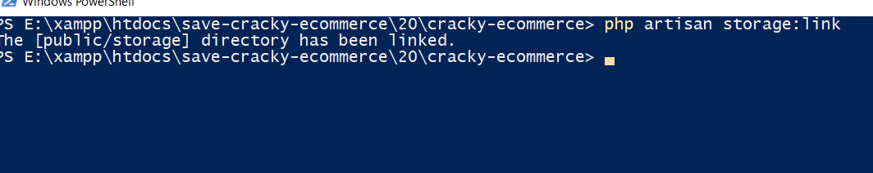

وبعد كده انشاء ال upload

php artisan make:controller Upload

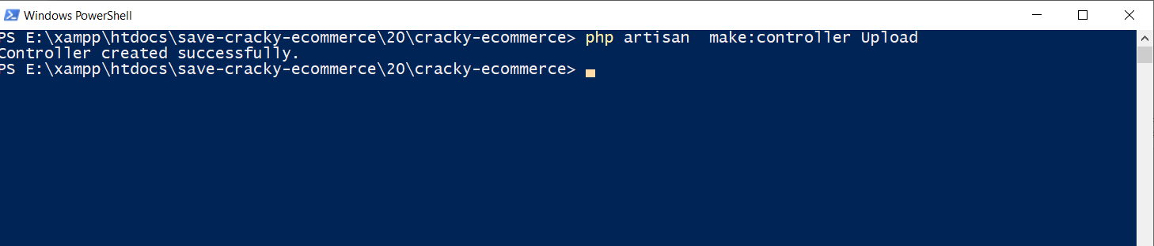

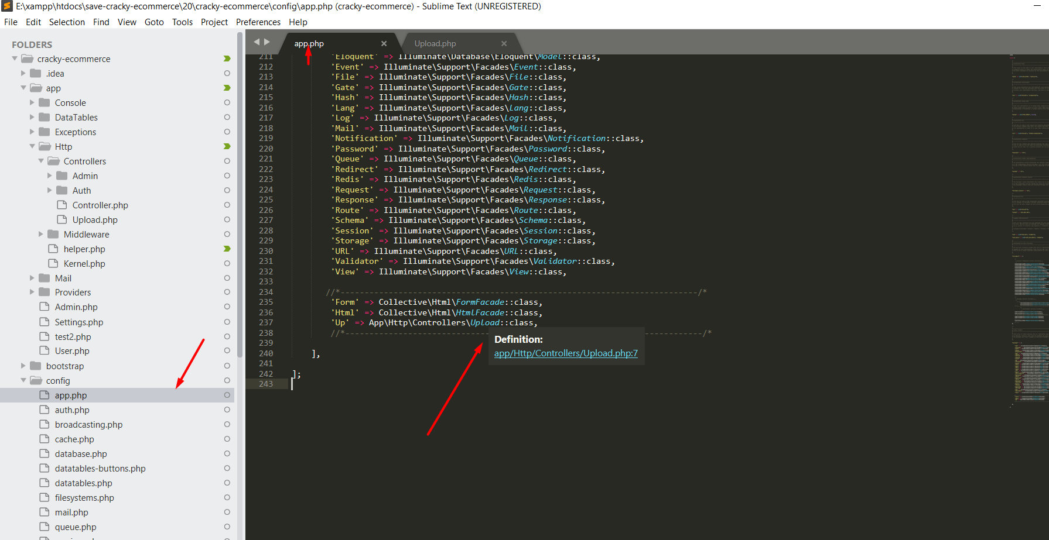

تمام طلع معايه كده الاخطاء دى مجراد بس انى كتابت ال فلديشن البسيط ده

على فكره انا عملت helpear functions الامتادادات كلها بدل ما كل شويه نكرارها

بنقول فيها

public function setting_save_in_page()  
{  
 $this->validate(request(),  
 [  
 'logo'=>v_image(),  
 'icon'=>v_image()  
 ],[  
 ],[  
 'logo'=>trans('admin.logo'),  
 'icon'=>trans('admin.icon')  
 ]);  
 $data = request()->except(['_token','_method']);  
 Settings::*orderBy*('id','desc')->update($data);  
 session()->flash('success', trans('admin.success_settings') );  
 // return $data;  
 return back();  
}

اى حاجه ارفعه غير img هيظهر معانا على طول ال رسايل دى

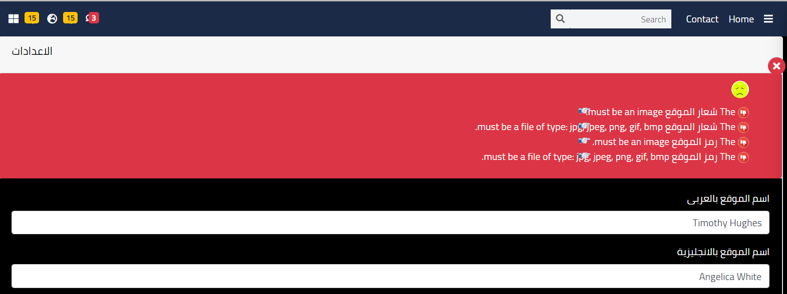

تمام بعد ما خلصت وعملت ال function

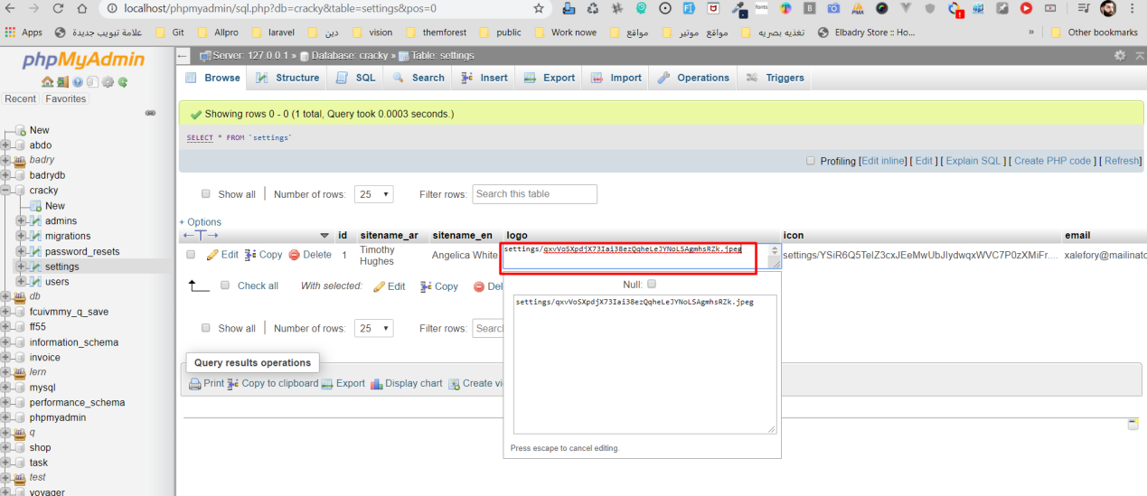

سيف فى الداتا بيز مسار كامل

settings/qxvVoSXpdjX73Iai38ezQqheLeJYNoLSAgmhsRZk.jpeg

تمام كده الصور اتسيفت معانا تعالى بقى نشوف ازى نستخدمها ونعرضها

<div class="form-group">  
 {!! Form::*label*('logo',trans('admin.logo')) !!}  
 {!! Form::*file*('logo',['class'=>'form-control']) !!}  
 @if(!empty(setting()->logo))  
 <img src="{{ Storage::*url*(setting()->logo) }}" />  
 @endif  
</div>

تمام كده بس مش شغاله معانا 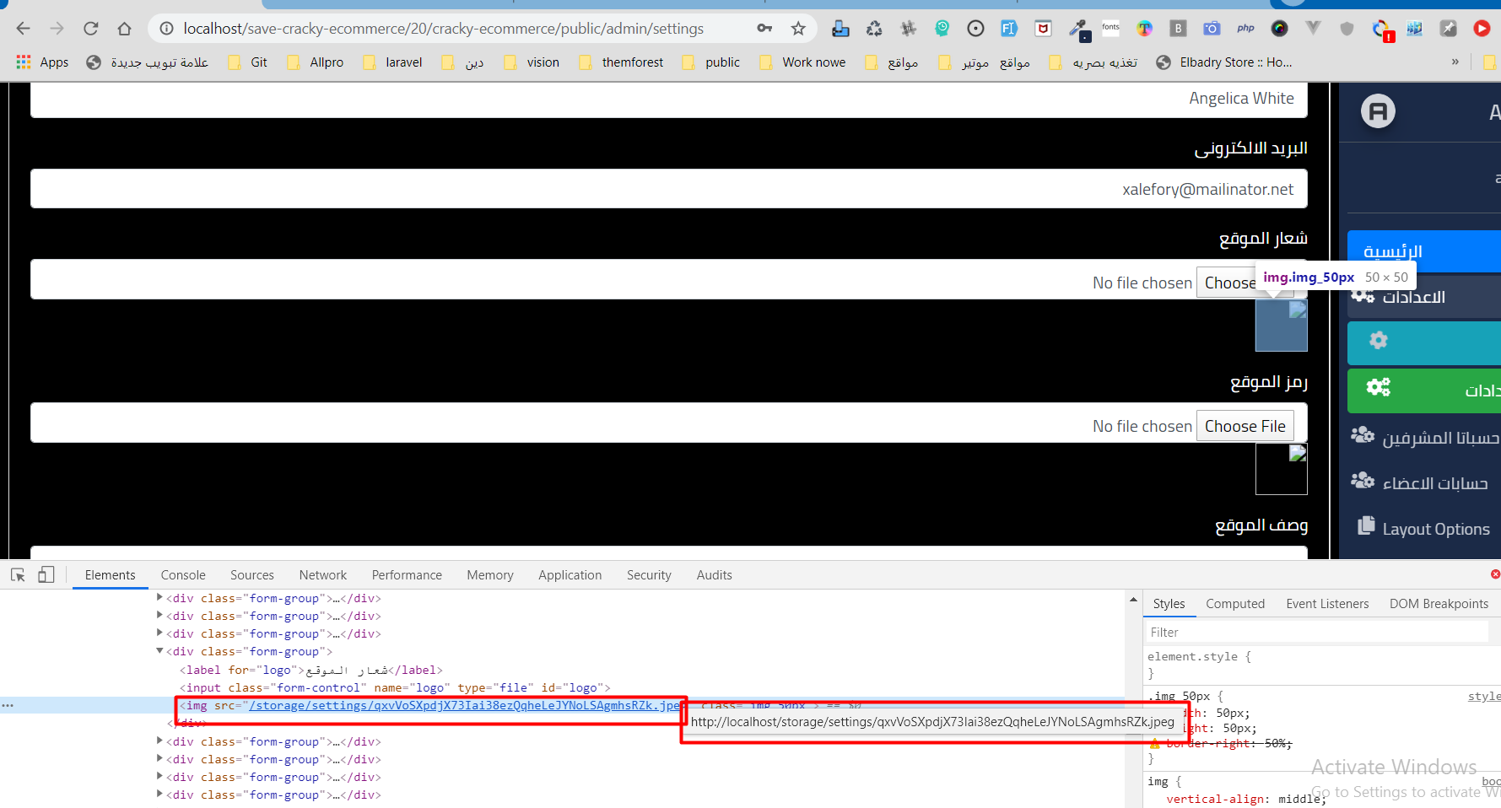

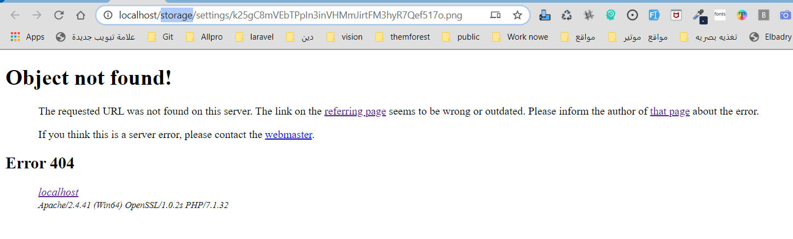

تعالى بقى نشغاله

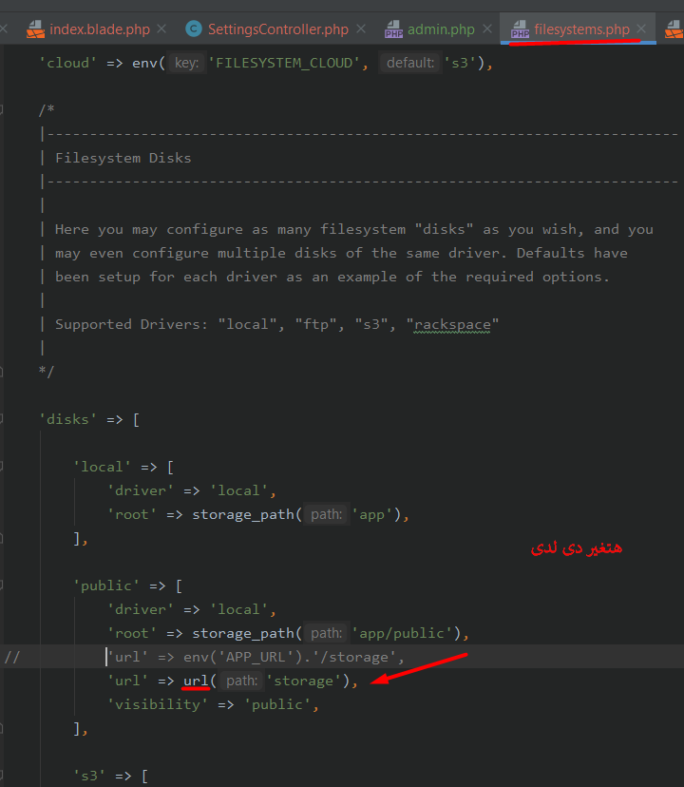

'url' => url('storage'),

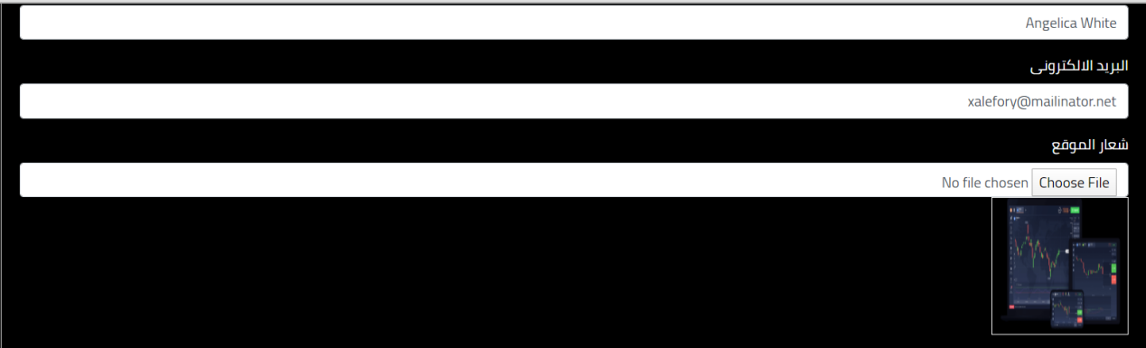

تمام انا حوالت اظبط الدنيا شويه عشان الشكل يكون افضل فا عملت التالى

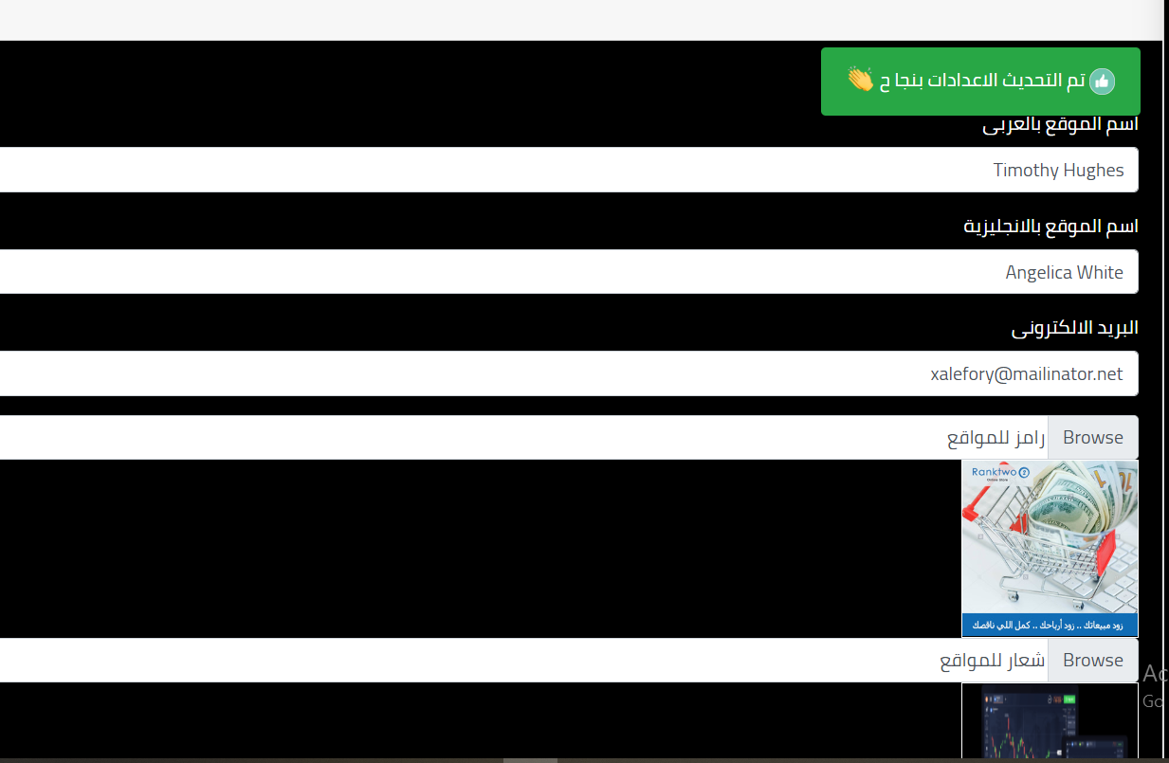

غيارت ال input

من الينك ده

<https://getbootstrap.com/docs/4.0/components/input-group/>

واستخدامته بى الشكل ده

<!------------------------>  
 <div class="input-group ">  
 <div class="custom-file">  
 {!! Form::*label*('logo',trans('admin.custom_logo'),['class'=>'custom-file-label']) !!}  
 {!! Form::*file*('logo',['class'=>'custom-file-input','id'=>'inputGroupFile02'] ) !!}  
 </div>  
 </div>  
 @if(!empty(setting()->logo))  
 <img src="{{ Storage::*url*(setting()->logo) }}" class="img_100px" />  
 @endif  
<!------------------------>

وكتارات الكلام شويه كمان عشان يظهر بى شكل افضل ويظهر كلو اقصد طبعا ال trans function

.img_100px{  
 width: 150px;  
 height: 150px;  
 border: 1px solid #fff;  
 border-radius: 50%;

}

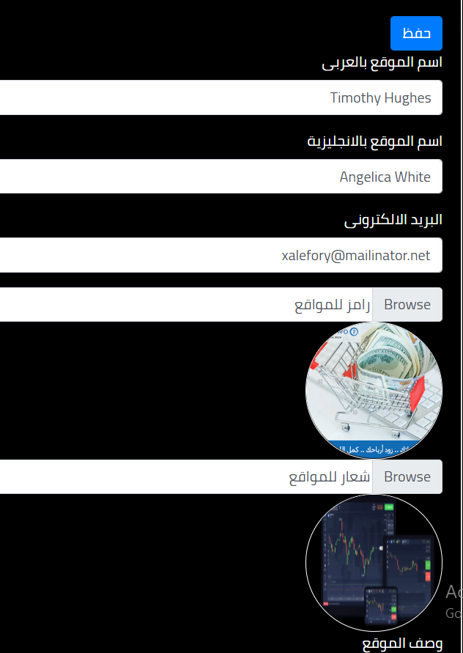

تمام كده احنا ضفنا الصور وظهرات معانا تمام كده فاضلانا انى احنا

تمام مجارد ما كتبت delete

<https://laravel.com/docs/5.5/filesystem>

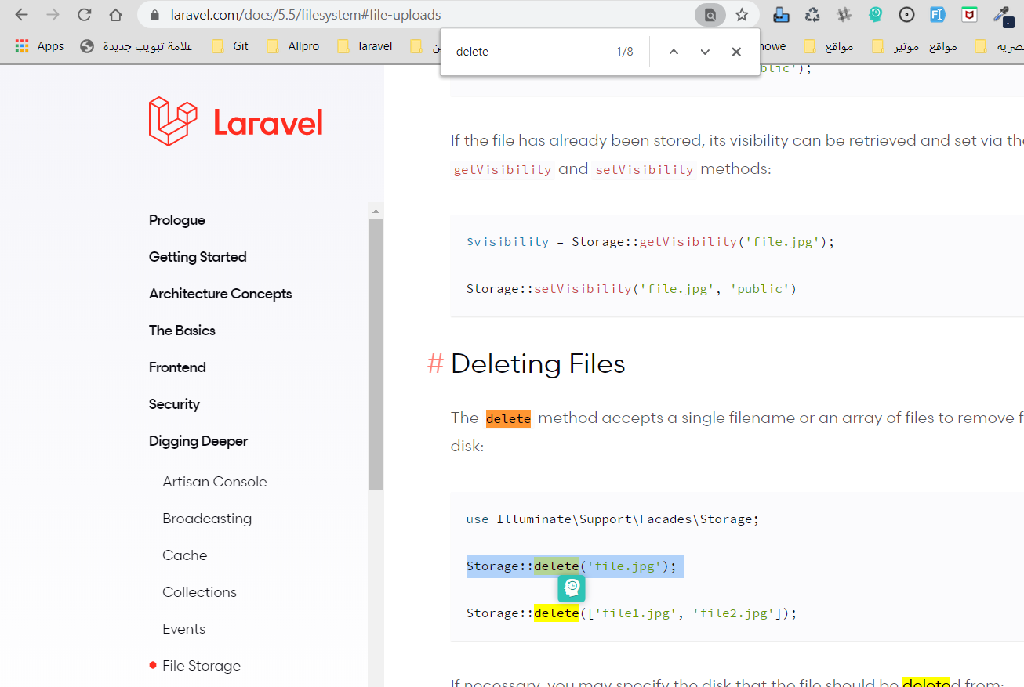

تمام بى الفعل اتغيارت

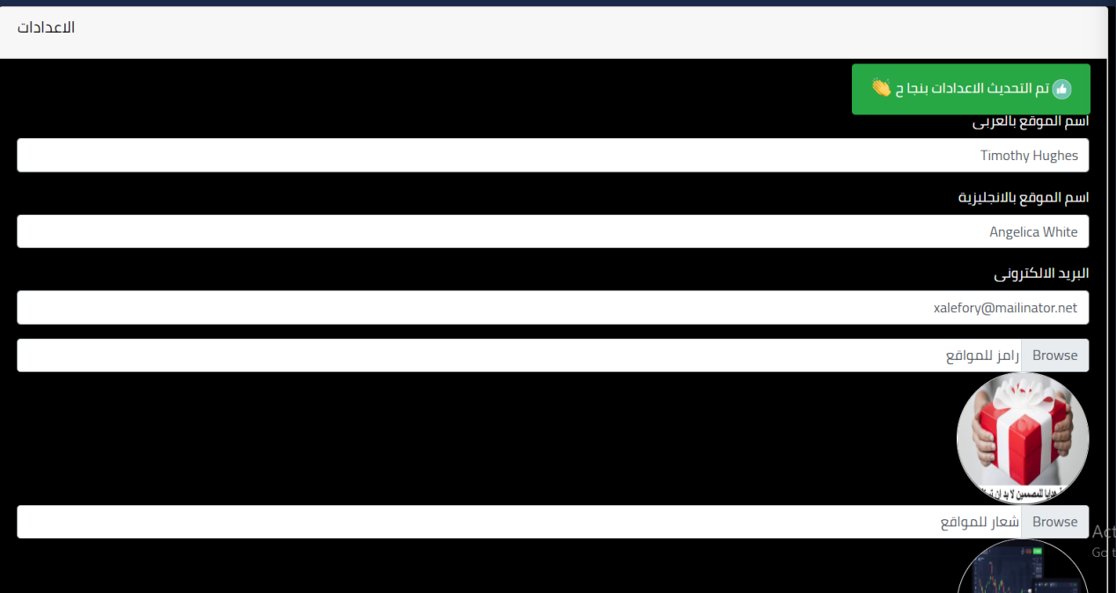

بى الكود التافهه ده

وممكن نختصرو بى الشكل ده

if (!empty(session()->logo))  
{  
 Storage::*delete*(session()->logo);  
  
}

ممكن طبعا نختصارها بى الif short

!empty(session()->logo) ? Storage::*delete*(session()->logo):'';

بس احنا كده عايزين نخفف العمليه شويه فى الكود مش هينفع مع كل صوره كده نكتب الكلام ده كلو

#########################################################################

الفديو 25

#########################################################################

#########################################################################

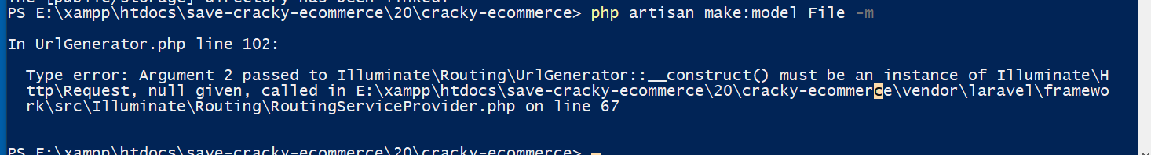

طبعا لو وجهك الخطاء ده فا ده المشكله فى السطر ده وده الحل

\Config::*set*('filesystems'.'disks.public'.url('storage'));

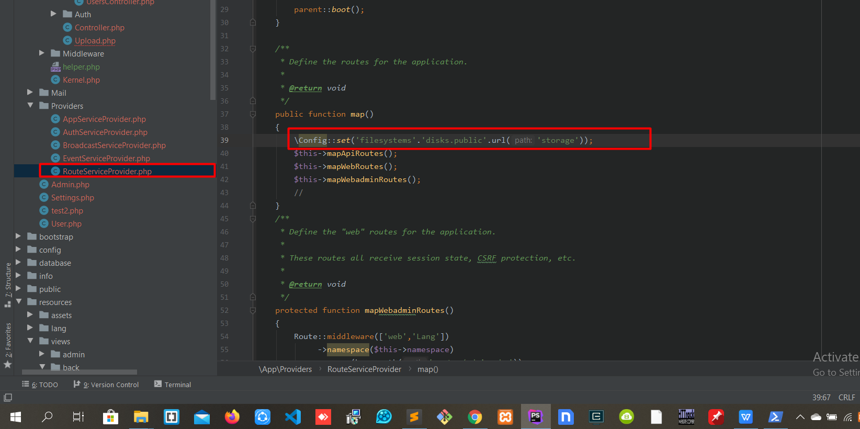

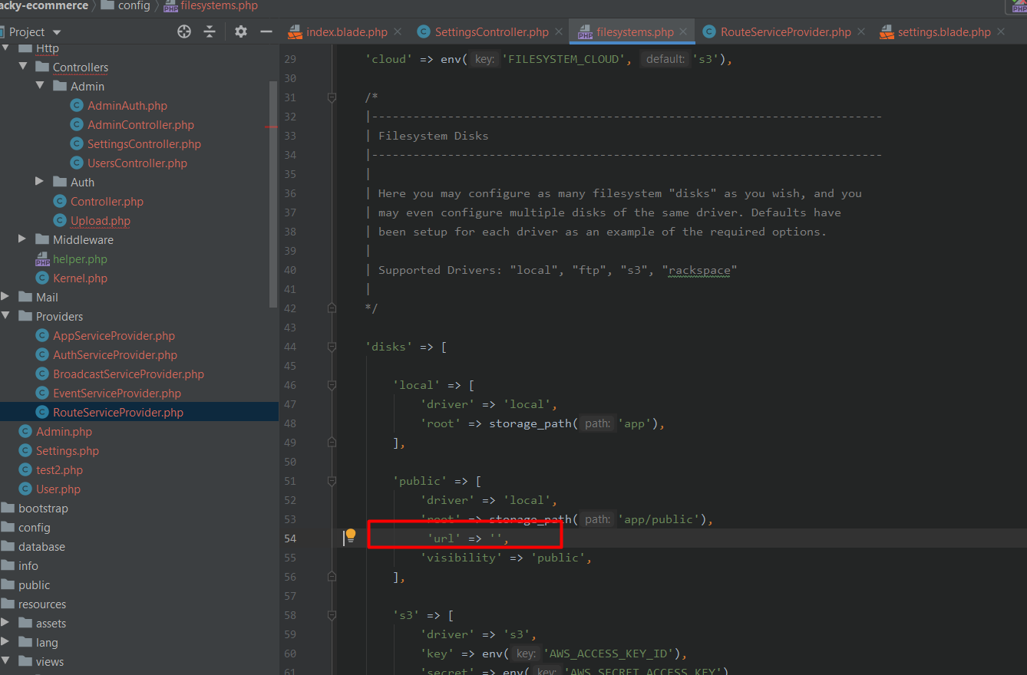

###################################################################

php artisan make:model File -m

\Config::*set*('filesystems'.'disks.public'.url('storage'));

تمام هرواح انشاء ال database بتعتى

$table->increments('id');  
$table->string('name');  
$table->string('size');  
$table->string('file');  
$table->string('path');  
$table->string('full_file');  
$table->string('mime_type');  
$table->string('file_type'); // News /product / whatever   
$table->integer('relation_id');  
$table->timestamps();

php artisam migrate

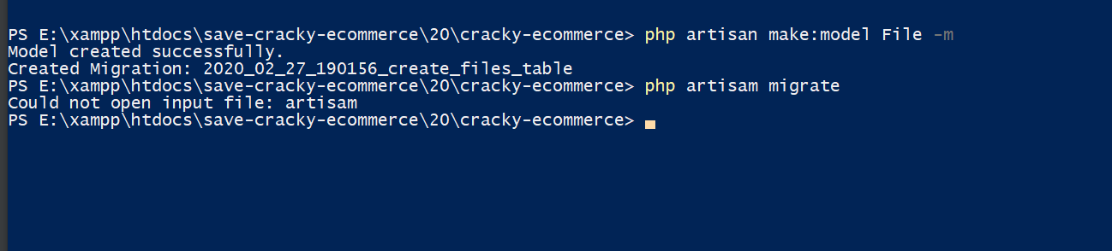

<?php  
  
namespace App;  
  
use Illuminate\Database\Eloquent\Model;  
  
class File extends Model  
{  
 protected $table = 'files';  
 protected $fillable = [  
 'name',  
 'size',  
 'file',  
 'path',  
 'full_file',  
 'mime_type',  
 'file_type',  
 'relation_id',  
  
 ];  
}

########################################################################

تمام النقطه 27 مفرود نركب الويب سايت الfront بس اصلا احنا كده كده مركبينو قبل كده

########################################################################

########################################################################

تمام النقطه 28 هنظبط رسايل الصيانه وال الموقع الخارجى كله

########################################################################

تمام تعالى نستخدم ملفات rtl الى احنا اصلا مستخدمنها فى ال dashbord

بس دى بعدين بقى لاانى كل الفكره انى احنا هنعمل ملف وندى كلاسات عشان الترتيب يختلف وكل حاجه تفضل زى ما هى

تمام تعالى بقا نعرض الايقون اوتماتكلى من الاعد\ادات

بص هو الحق يتقال هو مفروض كده تشتغل معايا على طول بس للاسف بيجى المسار ناقص فا انا زوات المسار بى ال url



<http://localhost/settings/5syFeQzgh9nVwoCIbLh9sxZ4mDeqXrNDCIA33XiA.jpeg>

<link rel="icon" href="{{Storage::*url*(setting()->logo)}} " type="image/png" sizes="16x16">

ودماجت كلو مع بعضو

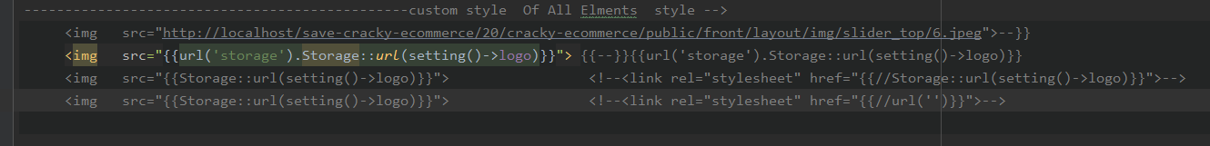

{{-- <img src="http://localhost/save-cracky-ecommerce/20/cracky-ecommerce/public/front/layout/img/slider_top/6.jpeg">--}}  
 <img src="{{url('storage').Storage::*url*(setting()->logo)}}"> {{--}}{{url('storage').Storage::url(setting()->logo)}}  
 <img src="{{Storage::url(setting()->logo)}}"> <!--<link rel="stylesheet" href="{{//Storage::url(setting()->logo)}}">-->  
 <img src="{{Storage::url(setting()->logo)}}"> <!--<link rel="stylesheet" href="{{//url('')}}">-->

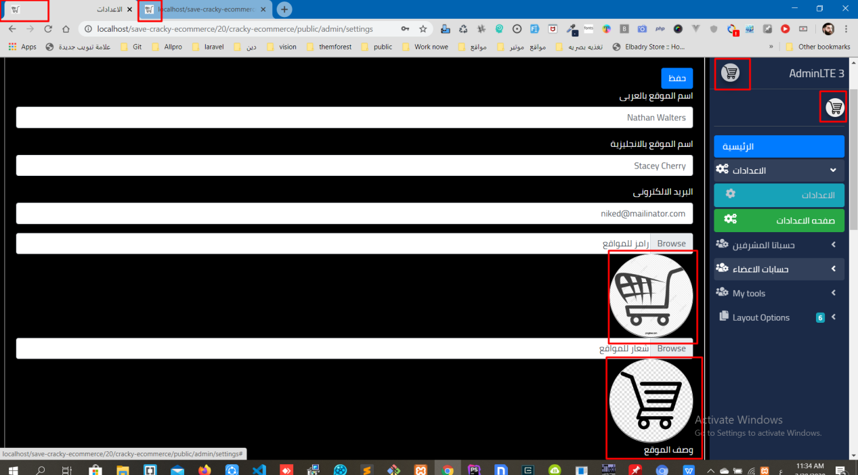

تمام ده كله عشان اظهر الصور بى شكل صحيح

##################################################################

اول حاجه :...:....:....: طبعا هنعمل الشرط ده عشان فى حاله اللغه ar يجبلى ملفات ال rtl

@if(lang() == 'ar')  
 <link rel="stylesheet" href="{{url('front')}}/layout/css/rtl/bootstrap.css">  
 @endif

###################################################################

بعد كده ازى بقا يبقى اظهار رساله الصيانه واظهار الحاجه الى انا عايز اظهرها للموقع لما يكون مغلق

الموضوع ده بسيط جداااااااا بى

اول حاجه انشاء ا مديل وير middleware وحده بسيطه جدااااااااااا

php artisan make:middleware Maintenance

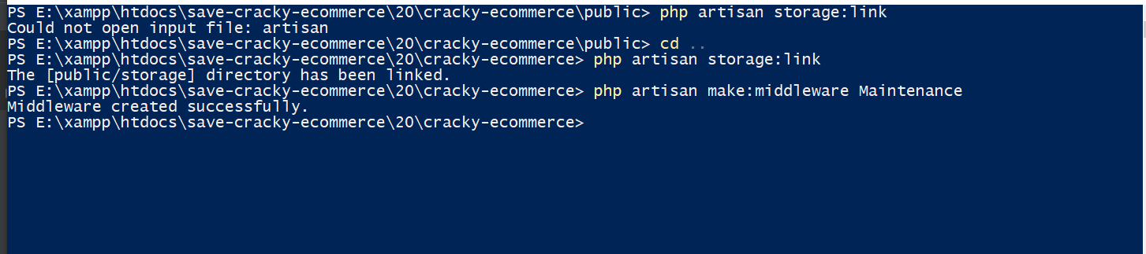

تمام انشاناها ونزلت اهى معانا

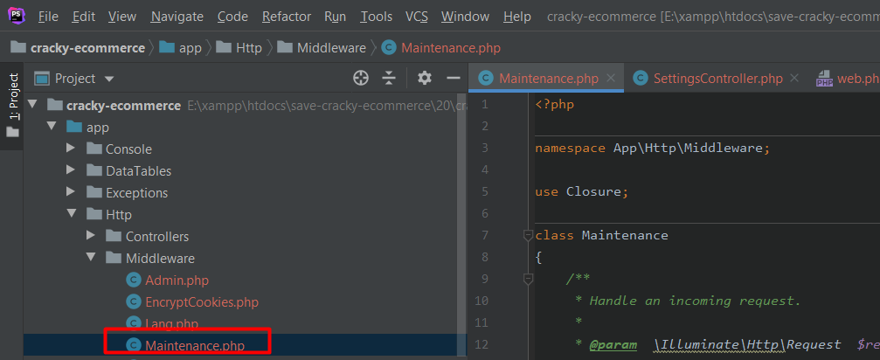

طبعا هروح على ال kernal واضفها

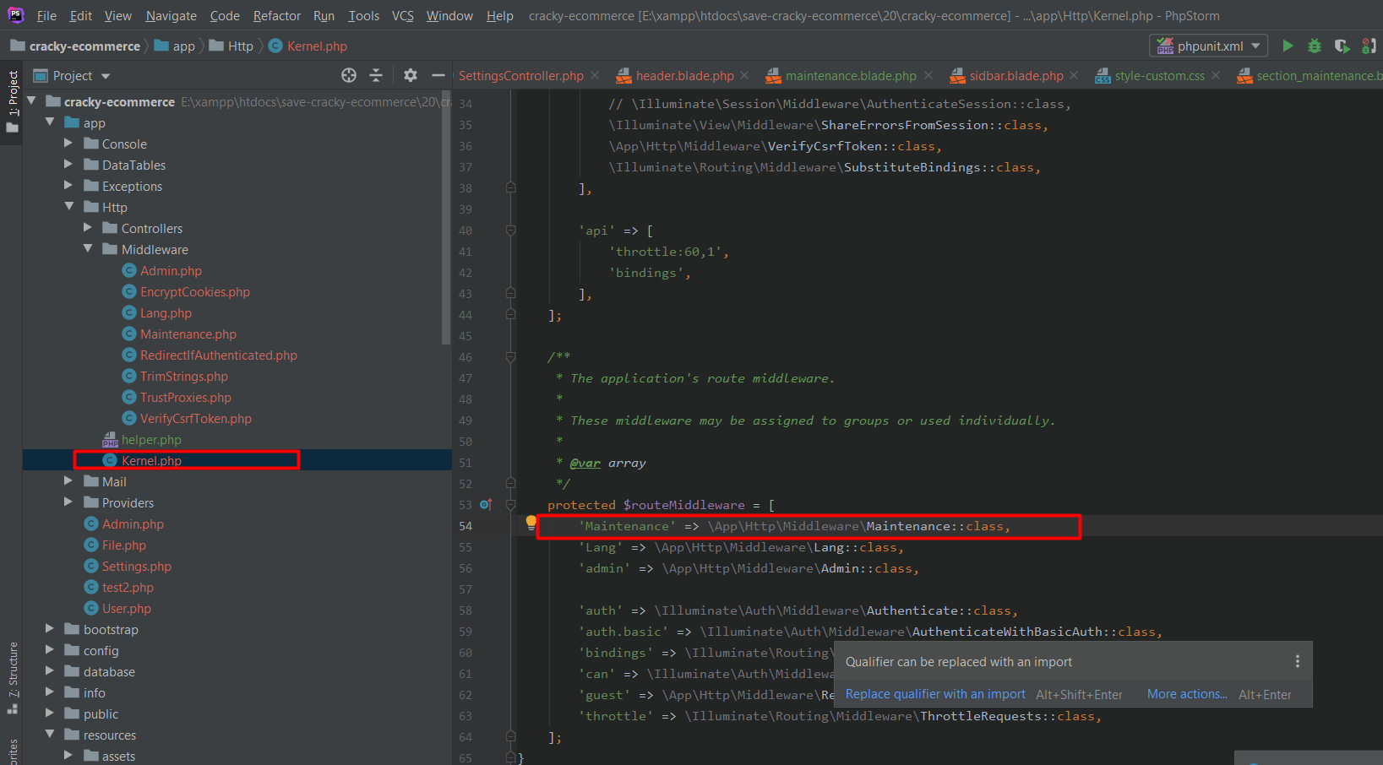

وبعد كده هرواح عل ىال web.php

Route::*get*('maintenance', function () {  
 if (setting()->status == 'open')  
 {  
 return redirect('/');  
 }  
 return view('front.maintenance');  
 });

وفى ال مدلواير

هقولو

public function handle($request, Closure $next)  
{  
 if (setting()->status == 'close')  
 {  
 return redirect('maintenance');  
 }else{  
 return $next($request);  
 }  
}

فى حاله ال حقل = مغلق هتوجه المستخدم على فين ........ وفى حاله الحقل مفتوحopen هتوجهو على فين

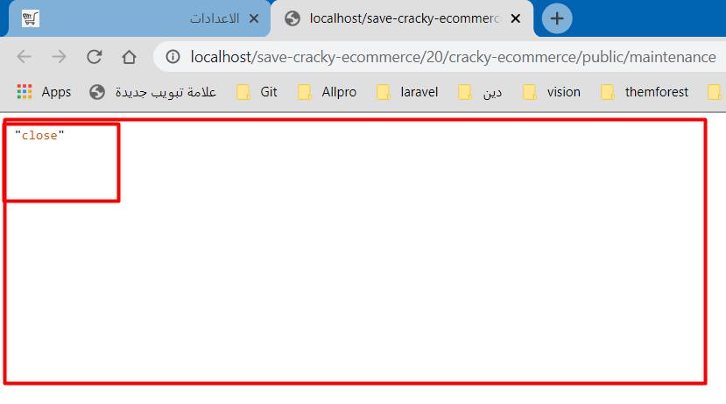

هنا عملت dd عشان نشوف هيطلع لينا اى

return dd(setting()->status);

تمام حاجه بسيطه بس عشان الحقول كله تشتغل معانا لزم نظبططه من خلال ال controller

هنزود كل الحقول زى كده

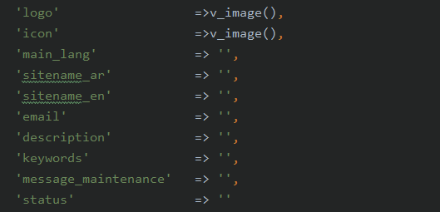

$data = $this->validate(request(),  
 [  
 'logo' =>v_image(),  
 'icon' =>v_image(),  
 'main_lang' => '',  
 'sitename_ar' => '',  
 'sitename_en' => '',  
 'email' => '',  
 'description' => '',  
 'keywords' => '',  
 'message_maintenance' => '',  
 'status' => ''  
 ],[  
 ],[  
 'logo' =>trans('admin.logo'),  
 'icon' =>trans('admin.icon'),  
 'status' =>trans('admin.status'),  
 'main_lang' =>trans('admin.main_lang'),  
 'sitename_ar' =>trans('admin.sitename_ar'),  
 'sitename_en' =>trans('admin.sitename_en'),  
 'email' =>trans('admin.email'),  
 'description' =>trans('admin.description'),  
 'keywords' =>trans('admin.keywords'),  
 'message_maintenance ' =>trans('admin.message_maintenance'),  
 ]);

تمام ظهر اتعدل معانا

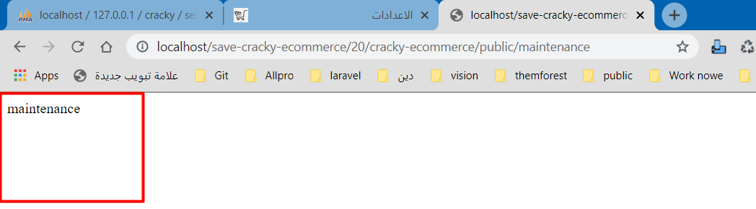

عايزين بقى نظبطلو صفحه blade file

يوجهنا عليها على طول

انا ظبطت التصميم ده معبر شويه

وكمان عايز اضيف حقل بى اسم صوره الصيانه عشان لو حابب اضيف صوره معباره وخا لص

@include('front.layout._include.header')  
   
@include('front.layout._include.2_img_larg')  
@include('front.layout._include.section_maintenance')  
  
@include('front.layout._include.footer')  
<style>  
 body{  
 background: #ffbdad;  
 }  
</style>

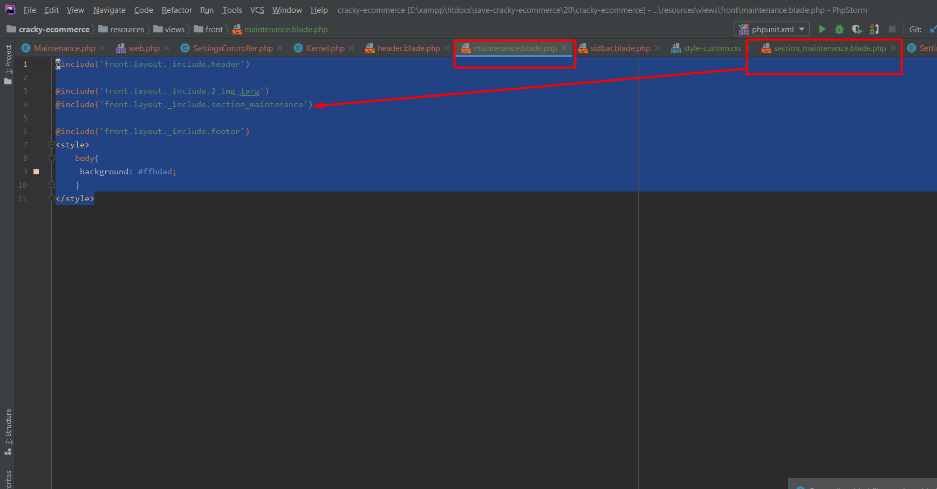

وده كمان كود السيكشن كامل

وده الكود الى هنجيب بى الرساله

<article class="message_maintenance">{!! setting()->message_maintenance!!}</article>

وده الstyle

/*---------------start style page maintenance -------------- */  
.section_message_maintenance{  
 background-image: url("https://3kllhk1ibq34qk6sp3bhtox1-wpengine.netdna-ssl.com/wp-content/uploads/2018/05/scheduled-maintenance-message-examples-and-inspiration0a@3x-1560x760.png");  
 background-size: contain;  
 background-repeat: no-repeat;  
}  
/*---------------End style page maintenance -------------- */

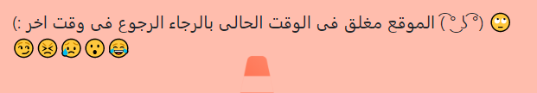

( ͡° ͜ʖ ͡°)

😊 :) الموقع مغلق فى الوقت الحالى بالرجاء الرجوع فى وقت اخر

وده الكود كامل

<!-- ============================================================start section footer -->  
 <section class="bg_f9f9f9 " >  
 <div class="container-fluid">  
 <div class="row content_footer">  
 <div class=" col-md-4 col-sm-12 border_r wow fadeInLeft " data-wow-duration="2s" >  
 <div class="content_footer_newsletter text-right">  
 <!-- ---------------------------------------------------------------- -->  
 <div class="content_footer_copyright_social">  
 <div class="container">  
 <div class="row">  
 <!----------------- -->  
 <form class="form-inline subscribe">  
 <button type="submit" class="btn btn-primary mb-2">Send</button>  
 <div class="form-group mx-sm-3 mb-2 content_input">  
 <label for="inputPassword2" class="sr-only">Password</label>  
 <input type="password" class="form-control" id="inputPassword2" placeholder="Password">  
 </div>  
 </form>  
 <div class="content_middle">  
 <div class="middle">  
 <a class=" btn_media" href="#"> <i class=" fa fa-facebook"></i></a>  
 <a class=" btn_media" href="#"> <i class=" fa fa-twitter"></i></a>  
 <a class=" btn_media" href="#"> <i class=" fa fa-google"></i></a>  
 <a class=" btn_media" href="#"> <i class=" fa fa-instagram"></i></a>  
 </div><!--middle-->   
 </div><!--content_middle-->   
 <div class="text-right contact_us_footer " >  
 <p>Email: info@3attar.com</p>  
 <p>Phone: +20 114 555 0007</p>  
 <p>Address: 74 Banafseg Buikdings, New Cairo, Egypt</p>  
 </div><!-- contact_us_footer -->  
 <div class="content_bitmap">   
 <a href="#"><img class="img_bitmap " src="{{url('front')}}/layout/img/money/all.png"> </a>  
 </div><!--/.content_bitmap-->  
 <!-- ------------->  
 </div><!--row-->  
 </div><!--container-->  
 </div><!--content_footer_copyright_social-->  
 <!-- -------------------------------------------------------------------------- -->  
 </div><!--/.content_footer_newsletter-->  
 </div><!--/.col-md-4-->  
 <!-- -------------------------------------------------------------- -->  
 <!-- -------------------------------------------------------------- -->  
 <div class="col-md-4 d-md-block col none_sm wow section_message_maintenance fadeInRight " data-wow-duration="2s" >  
 <div class="content_footer_links" >  
 <!-- -------------------------------------------------------------- -->  
 <article class="message_maintenance">{!! setting()->message_maintenance!!}</article>  
 <!-- -------------------------------------------------------------- -->  
 </div><!--/.content_footer_links-->  
 </div><!--/.col-md-2-->  
 <!-- -------------------------------------------------------------- -->  
 <div class=" col-md-4 col-sm-12 none_sm border_l wow fadeInRight " data-wow-duration="2s" >  
 <div class="content_footer_info">  
 <p class="font_s_14 text-right">  
 “ عطار.كوم هو موقع تجارة إلكترونية ويضم العديد من المنتجات الغذائية الصحية وكل متطلبات المطبخ والمكسرات والقهوة والتمور والأعشاب والتوابل لأشهر البرندات المحلية والعالمية في مكان واحد من خلال اللينك التالي www.3attar.com . لتصلك الى باب المنزل في أي مكان في مصر والوطن العربي وهو أول موقع إلكتروني يبيع منتجات مصرية في دول خ <img src="{{url('front')}}/layout/img/logo.png" class="w_50_px">  
 ارج مصر بخدمة Dor to Dor ويعمل كموقع للبيع بالتجزئة للعملاء بالإضافة الى أنه يعمل كسوق للبائعين من جهات خارجية بحيث يقدم تجربة تسوق مرنة وآمنة للعديد من السلع والمنتجات الحيوية بالإضافة أنه يقدم عملية الدفع عند الإستلام أو الدفع الألكتروني مع إمكانية إرجاع السلع مجانا بدون رسوم + تعويض العميل . ويعمل كموقع للبيع بالتجزئة للعملاء بالإضافة الى أنه يعمل كسوق للبائعين من جهات خارجية بحيث يقدم تجربة تسوق مرنة وآمنة للعديد من السلع والمنتجات الحيوية و التوصيل في جمهورية مصر العربية, المملكة العربية السعودية و الامارات العربية المتحدة. بالإضافة أنه يقبل طرق سداد مختلفة منها: “الدفع عند الإستلام, بطاقات الدفع الالكترونية: فيزا و ماستركارد” مع “إمكانية إرجاع السلع مجانا بدون رسوم و شحن مجاني داخل جمهورية مصر العربية للطلبات التي تتعدي قيمتها 300ج.م “  
  
 يمكنم التواصل معنا عببر الوسائل التالية  
 </p>  
 </div><!--/.content_footer_info-->  
 </div><!--/. col-md-4 col-sm-12 -->  
 <!-- -------------------------------------------------------------- -->  
  
 </div><!--End row-->  
 </div><!--End container-->  
</section><!--End section-->  
<!-- =================================End section footer -->  
<!-- =================================start section section_copyright -->  
  
<section class="section_copyright wow fadeInUp " data-wow-duration="2s" >  
<svg preserveAspectRatio="none" viewBox="0 0 100 100" height="100" width="100%" version="1.1" xmlns="http://www.w3.org/2000/svg" id="curveUpColor" class="bg_f9f9f9">  
 <path class="paths_setionpath_footre" d="M0 100 C 20 0 50 0 100 100 Z" ></path>  
</svg>  
<section class=" bg_ffcc00 " >   
 <div class="container-fluid bg_ffcc00 ">  
 <div class="container bg_ffcc00 ">  
 <div class="row ">  
 <!--------------------------------->  
 <div class="col-md-6">  
 <div class=" p_copyright">   
 <span>Copyright © 2019 .All Rights Reserved To <a href="badry.net">badry.net</a></span>  
 </div><!--/.content_bitmap-->  
 </div><!--/.col-md-6-->  
 <!--------------------------------->  
 <div class="col-md-6 copyright">  
 <P class="p_powered_by">  
 <p> Powered By : syade.com <a class="d-inline" href="PixeL-eg.com"></a>  
 <div class="d-inline content_copyright " >  
 <div class=" middle">  
 <a class=" btn_media" href="#"> <i class=" fa fa-facebook"></i></a>  
 <a class=" btn_media" href="#"> <i class=" fa fa-twitter"></i></a>  
 <a class=" btn_media" href="#"> <i class=" fa fa-google"></i></a>  
 <a class=" btn_media" href="#"> <i class=" fa fa-instagram"></i></a>  
 </div>  
 </div><!--col-md-6-->   
 </p>  
 </P>   
 </div><!--/.col-md-6-->  
 <!-- ----------------------------------- -->  
 </div><!--End row-->  
 </div><!--End container-fluid-->  
 </div><!--End container-->  
</section><!--End section-->  
</section><!--./wow-->  
 <!-- ============================================================End section section_copyright -->

ودى الرساله

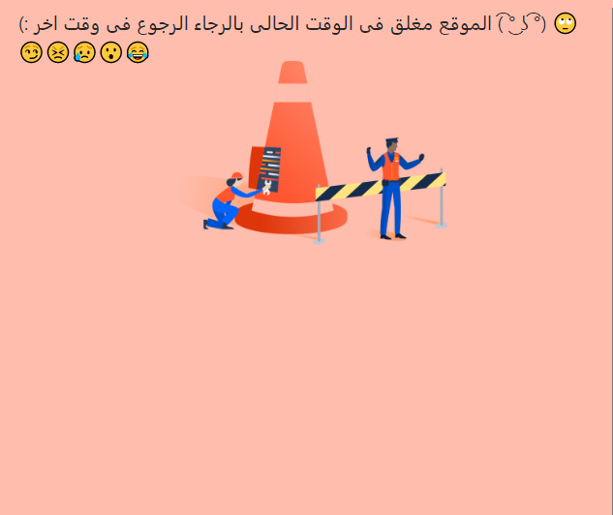

وده الشكل النهائى

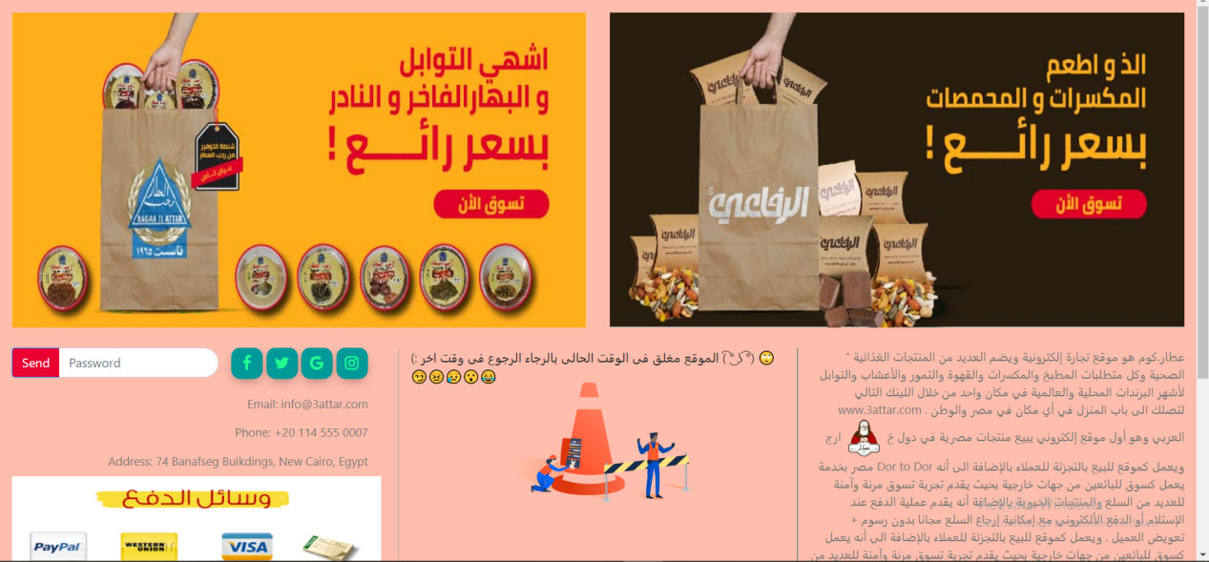

تمام هنيجى بقا هنا نعمل شرط نروح على ال home فى حاله ال status دى open

Route::*get*('maintenance', function () {  
// return dd(setting()->status);  
 if (setting()->status == 'open')  
 {  
 return redirect('/');  
 }  
 return view('front.maintenance');  
 });

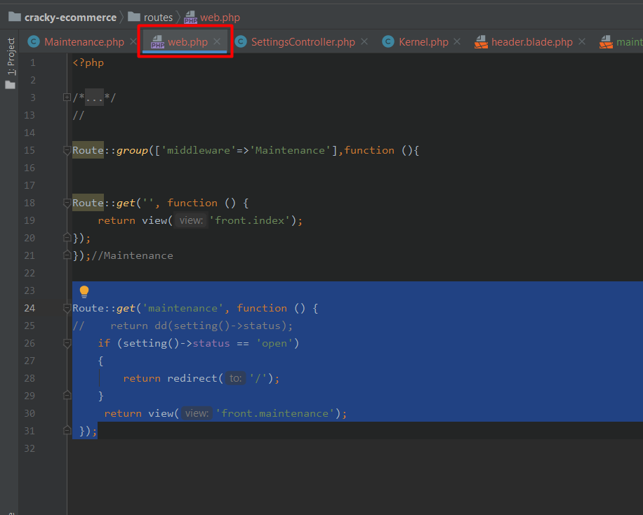

قبل ما ابداء فى الدول انا كنت حابب بس اضيف حاجه بسيطه جدا وهو انى اضيف حقل لى صوره ال حاله الموقع عشان لو حابب يضيف صوره معاينه وال حاجه

وكل الى عاملته كل حاجه من ال logo او الicon

اخدتها كوبى وبست وغير ات اسم الحقل وليكون logo غيرتو لى اسم الحقل

img_maintenance

وعملت سيدار للجدول ده عشان استخدام ال ايقونات

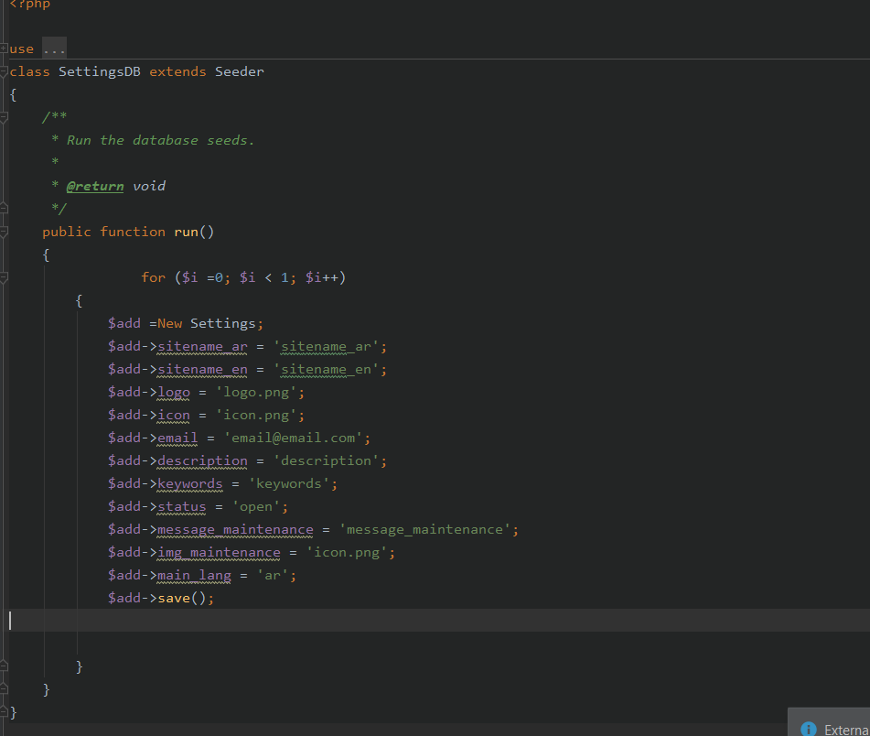

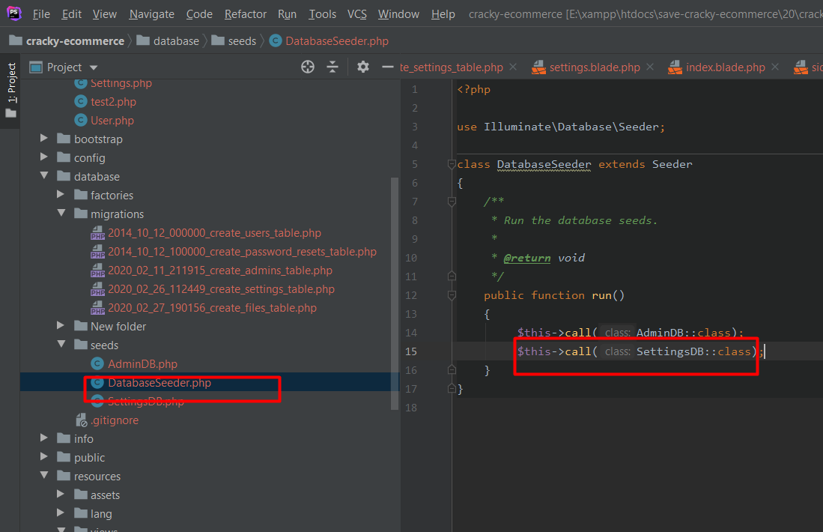

طبعا احنا اكبرمن انى نذكر كل الى حصل بى التفصيل بس تعالى برضو اقولك احنا عملت اى كل حاجه بى التفصيل

وده برضو الكود بتعهم

$this->call(SettingsDB::class);

<?php  
  
use Illuminate\Database\Seeder;  
use App\Settings;  
class SettingsDB extends Seeder  
{  
 */**  
 * Run the database seeds.  
 *  
 \** ***@return*** *void  
 */* public function run()  
 {  
 for ($i =0; $i < 1; $i++)  
 {  
 $add =New Settings;  
 $add->sitename_ar = 'sitename_ar';  
 $add->sitename_en = 'sitename_en';  
 $add->logo = 'logo.png';  
 $add->icon = 'icon.png';  
 $add->email = 'email@email.com';  
 $add->description = 'description';  
 $add->keywords = 'keywords';  
 $add->status = 'open';  
 $add->message_maintenance = 'message_maintenance';  
 $add->img_maintenance = 'icon.png';

$add->bg_maintenance = bg.png';  
 $add->main_lang = 'ar';  
 $add->save();  
  
  
 }  
 }  
}

وفى ال blade file زوادات دول

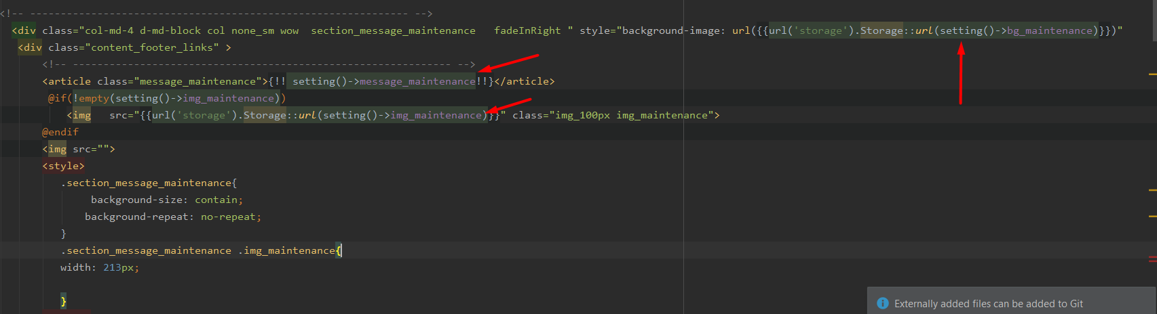

وده كود السيكشن كامل بعد التعديل

<!-- -------------------------------------------------------------- -->  
 <div class="col-md-4 d-md-block col none_sm wow section_message_maintenance fadeInRight " style="background-image: url({{url('storage').Storage::*url*(setting()->bg_maintenance)}})" data-wow-duration="2s" >  
 <div class="content_footer_links" >  
 <!-- -------------------------------------------------------------- -->  
 <article class="message_maintenance">{!! setting()->message_maintenance!!}</article>  
 @if(!empty(setting()->img_maintenance))  
 <img src="{{url('storage').Storage::*url*(setting()->img_maintenance)}}" class="img_100px img_maintenance">  
 @endif  
 <img src="">  
 <style>  
 .section_message_maintenance{  
 background-size: contain;  
 background-repeat: no-repeat;  
 }  
 .section_message_maintenance .img_maintenance{  
 width: 213px;  
  
 }  
 </style>  
 <!-- -------------------------------------------------------------- -->  
 </div><!--/.content_footer_links-->  
</div><!--/.col-md-2-->  
 <!-- -------------------------------------------------------------- -->

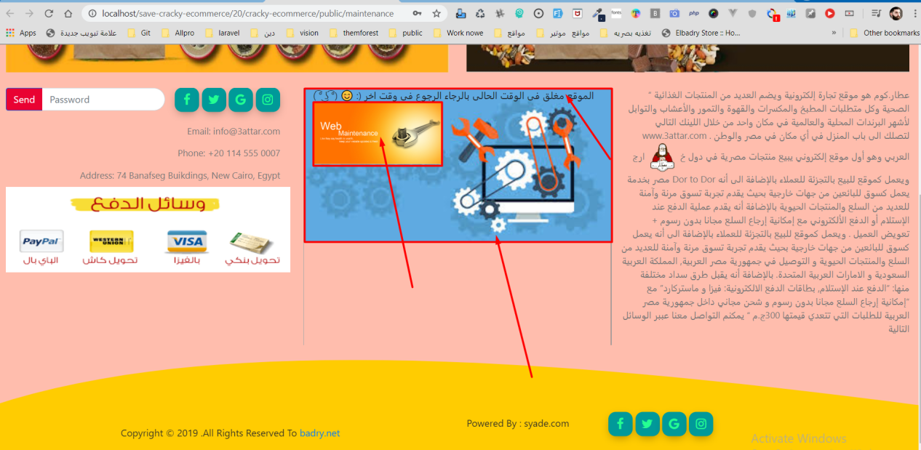وده الشكل انهائى

وعمات تعديل بسيط وجمعت كل صورتين فى div وعطيته class col-md-6

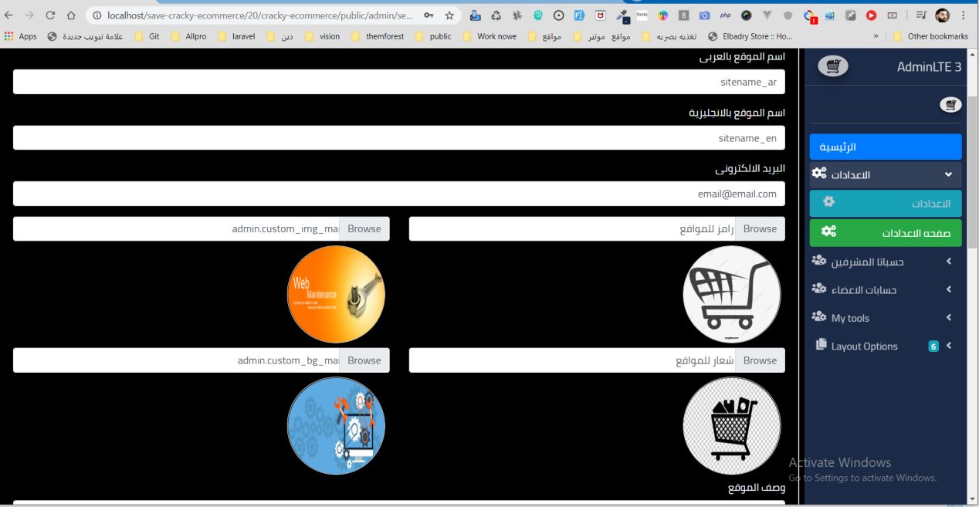

وده الكود كامل عشان توصل لى الشكل الى فوق ده

<!-- /.----------------------------------------------------------------- -->  
<div class="box-body">  
 {!! Form::*open*(['url'=>aurl('settings'),'files'=>true]) !!}  
 {!! Form::*submit*(trans('admin.save'),['class'=>'btn btn-primary']) !!}  
  
 <div class="form-group">  
 {!! Form::*label*('sitename_ar',trans('admin.sitename_ar')) !!}  
 {!! Form::*text*('sitename_ar',setting()->sitename_ar,['class'=>'form-control']) !!}  
 </div>  
 <div class="form-group">  
 {!! Form::*label*('sitename_en',trans('admin.sitename_en')) !!}  
 {!! Form::*text*('sitename_en',setting()->sitename_en,['class'=>'form-control']) !!}  
 </div>  
 <div class="form-group">  
 {!! Form::*label*('email',trans('admin.email')) !!}  
 {!! Form::*email*('email',setting()->email,['class'=>'form-control']) !!}  
 </div>  
  
 <!------------------------>  
 <!--************************************-->  
 <section class="row">  
  
 <aside class="col-md-6" >  
 <div class="input-group ">  
 <div class="custom-file">  
 {!! Form::*label*('icon',trans('admin.custom_icon'),['class'=>'custom-file-label']) !!}  
 {!! Form::*file*('icon',['class'=>'custom-file-input','id'=>'inputGroupFile02'] ) !!}  
 </div>  
 </div>  
 @if(!empty(setting()->icon))  
 <img src="{{url('storage').Storage::*url*(setting()->icon)}}" class="img_100px">  
 @endif  
 <!------------------------>  
 <!------------------------>  
 <div class="input-group ">  
 <div class="custom-file">  
 {!! Form::*label*('logo',trans('admin.custom_logo'),['class'=>'custom-file-label']) !!}  
 {!! Form::*file*('logo',['class'=>'custom-file-input','id'=>'inputGroupFile02'] ) !!}  
 </div>  
 </div>  
 @if(!empty(setting()->logo))  
 <img src="{{url('storage').Storage::*url*(setting()->logo)}}" class="img_100px">  
 @endif  
 <!------------------------></aside>  
 <aside class="col-md-6" >  
 <!------------------------>  
 <div class="input-group ">  
 <div class="custom-file">  
 {!! Form::*label*('img_maintenance',trans('admin.custom_img_maintenance'),['class'=>'custom-file-label']) !!}  
 {!! Form::*file*('img_maintenance',['class'=>'custom-file-input','id'=>'inputGroupFile02'] ) !!}  
 </div>  
 </div>  
 @if(!empty(setting()->img_maintenance))  
 <img src="{{url('storage').Storage::*url*(setting()->img_maintenance)}}" class="img_100px">  
 @endif  
 <!------------------------>  
 <!------------------------>  
 <div class="input-group ">  
 <div class="custom-file">  
 {!! Form::*label*('bg_maintenance',trans('admin.custom_bg_maintenance'),['class'=>'custom-file-label']) !!}  
 {!! Form::*file*('bg_maintenance',['class'=>'custom-file-input','id'=>'inputGroupFile02'] ) !!}  
 </div>  
 </div>  
 @if(!empty(setting()->bg_maintenance))  
 <img src="{{url('storage').Storage::*url*(setting()->bg_maintenance)}}" class="img_100px">  
 @endif  
 <!------------------------>  
 </aside>  
 </section>  
 <!--************************************-->  
  
  
 <div class="form-group">  
 {!! Form::*label*('description',trans('admin.description')) !!}  
 {!! Form::*textarea*('description',setting()->description,['class'=>'form-control']) !!}  
 </div>  
 <div class="form-group">  
 {!! Form::*label*('keywords',trans('admin.keywords')) !!}  
 {!! Form::*textarea*('keywords',setting()->keywords,['class'=>'form-control']) !!}  
 </div>  
 <div class="form-group">  
 {!! Form::*label*('main_lang',trans('admin.main_lang')) !!}  
 {!! Form::*select*('main_lang',['ar'=>trans('admin.ar'),'en'=>trans('admin.en')],setting()->main_lang,['class'=>'form-control']) !!}  
 </div>  
 <div class="form-group">  
 {!! Form::*label*('status',trans('admin.status')) !!}  
 {!! Form::*select*('status',['open'=>trans('admin.open'),'close'=>trans('admin.close')],setting()->status,['class'=>'form-control']) !!}  
 </div>  
 <div class="form-group">  
 {!! Form::*label*('message_maintenance',trans('admin.message_maintenance')) !!}  
 {!! Form::*textarea*('message_maintenance',setting()->message_maintenance,['class'=>'form-control']) !!}  
 </div>  
 {{-- {!! Form::submit(trans('admin.save'),['class'=>'btn btn-primary']) !!}--}}  
 {!! Form::*close*() !!}  
</div> <!-- /.box-body -->  
<!-- /.----------------------------------------------------------------- -->

###########################################################################

النقطه 29 ازى نضيف دوله ويكون ليها صور ومفتاح ومتطلباتها كلها

بسم الله نبداء الدوال

اول حاجه

هنروح ال sidbar ونظهرها فيه

تمام اخدنا مديول كامل زى اى مديول موجود عندنا وهنا عايزين نخلى كل حاجه بى اسم countreis

تمام اولحاجه هنبداء بيها هى ال database

انا مفرود يتم تغير معايه فى7 حاجات

1 database

2model

3datatable

4controller

5view folder

5sidbar

routs7

// start users Route  
 Route::*delete*('countreis/destroy/all', 'CountreisController@multi_delete');  
 Route::*resource*('countreis', 'CountreisController');  
 Route::*post*('countreis/create_quick', 'CountreisController@quick_store');

وبعد كده ال sidbar

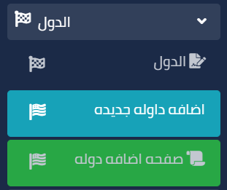

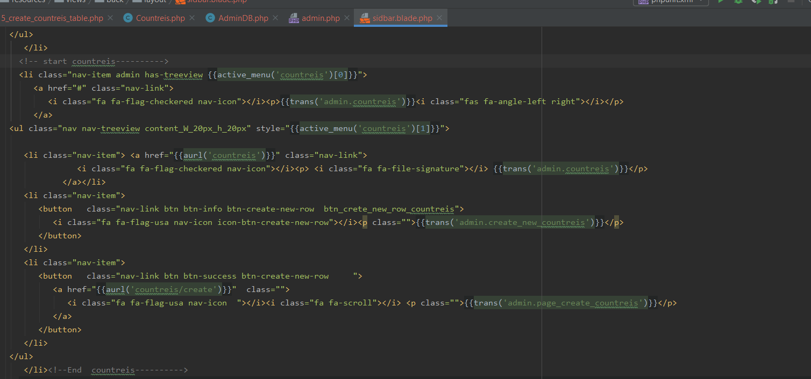

وده الكود بتعها

</li><!-- start countreis---------->  
 <li class="nav-item admin has-treeview {{active_menu('countreis')[0]}}">  
 <a href="#" class="nav-link">  
 <i class="fa fa-flag-checkered nav-icon"></i><p>{{trans('admin.countreis')}}<i class="fas fa-angle-left right"></i></p>  
 </a>  
<ul class="nav nav-treeview content_W_20px_h_20px" style="{{active_menu('countreis')[1]}}">  
   
 <li class="nav-item"> <a href="{{aurl('countreis')}}" class="nav-link">  
 <i class="fa fa-flag-checkered nav-icon"></i><p> <i class="fa fa-file-signature"></i> {{trans('admin.countreis')}}</p>  
 </a></li>  
 <li class="nav-item">  
 <button class="nav-link btn btn-info btn-create-new-row btn_crete_new_row_countreis">  
 <i class="fa fa-flag-usa nav-icon icon-btn-create-new-row"></i><p class="">{{trans('admin.create_new_countreis')}}</p>  
 </button>  
 </li>  
 <li class="nav-item">  
 <button class="nav-link btn btn-success btn-create-new-row ">  
 <a href="{{aurl('countreis/create')}}" class="">  
 <i class="fa fa-flag-usa nav-icon "></i><i class="fa fa-scroll"></i> <p class="">{{trans('admin.page_create_countreis')}}</p>  
 </a>  
 </button>  
 </li>  
</ul>  
 </li><!--End countreis---------->

طيب تمام تعالى نبداء بى ال 2 database

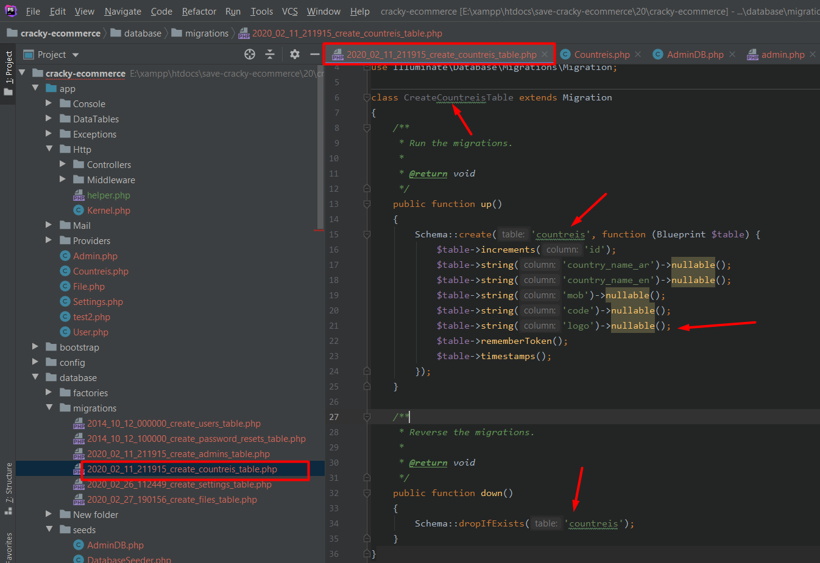

<<?php  
use Illuminate\Support\Facades\Schema;  
use Illuminate\Database\Schema\Blueprint;  
use Illuminate\Database\Migrations\Migration;  
  
class CreateCountreisTable extends Migration  
{  
 */**  
 * Run the migrations.  
 *  
 \** ***@return*** *void  
 */* public function up()  
 {  
 Schema::create('countreis', function (Blueprint $table) {  
 $table->increments('id');  
 $table->string('country_name_ar')->nullable();  
 $table->string('country_name_en')->nullable();  
 $table->string('mob')->nullable();  
 $table->string('code')->nullable();  
 $table->string('logo')->nullable();  
 $table->rememberToken();  
 $table->timestamps();  
 });  
 }  
  
 */**  
 * Reverse the migrations.  
 *  
 \** ***@return*** *void  
 */* public function down()  
 {  
 Schema::dropIfExists('countreis');  
 }  
}

وبعد كده

php artisan migrate

لاحظ هنا انا عامل كل حاجه nullable عشان اقدر ما خليهاش ركويرد *

وده 2 model

<?php  
namespace App;  
use Illuminate\Database\Eloquent\Model;   
  
class Countreis extends Model  
{  
 protected $table = 'countreis';  
 protected $fillable = [  
 'country_name_ar',   
 'country_name_en',   
 'mob',   
 'code',   
 'logo',  
 ];  
}

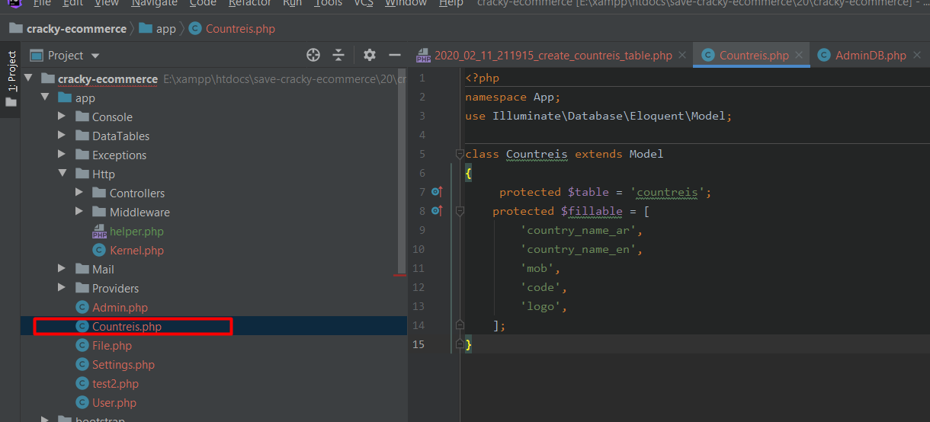

وده3 الdatatable

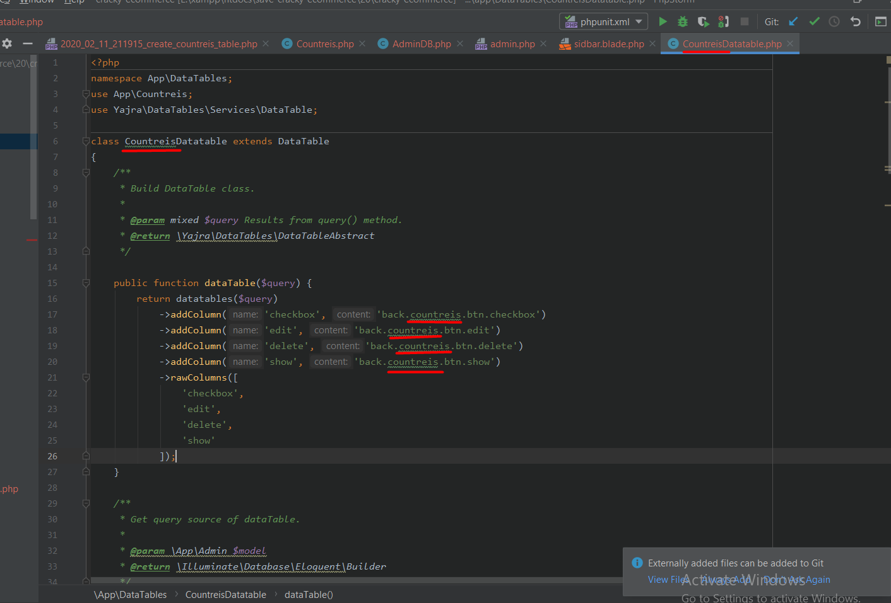

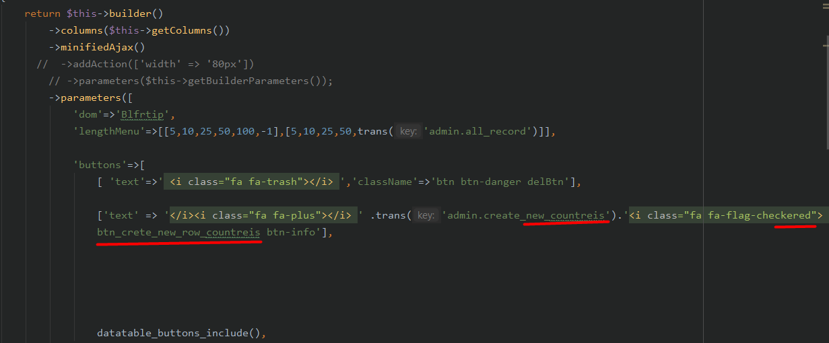

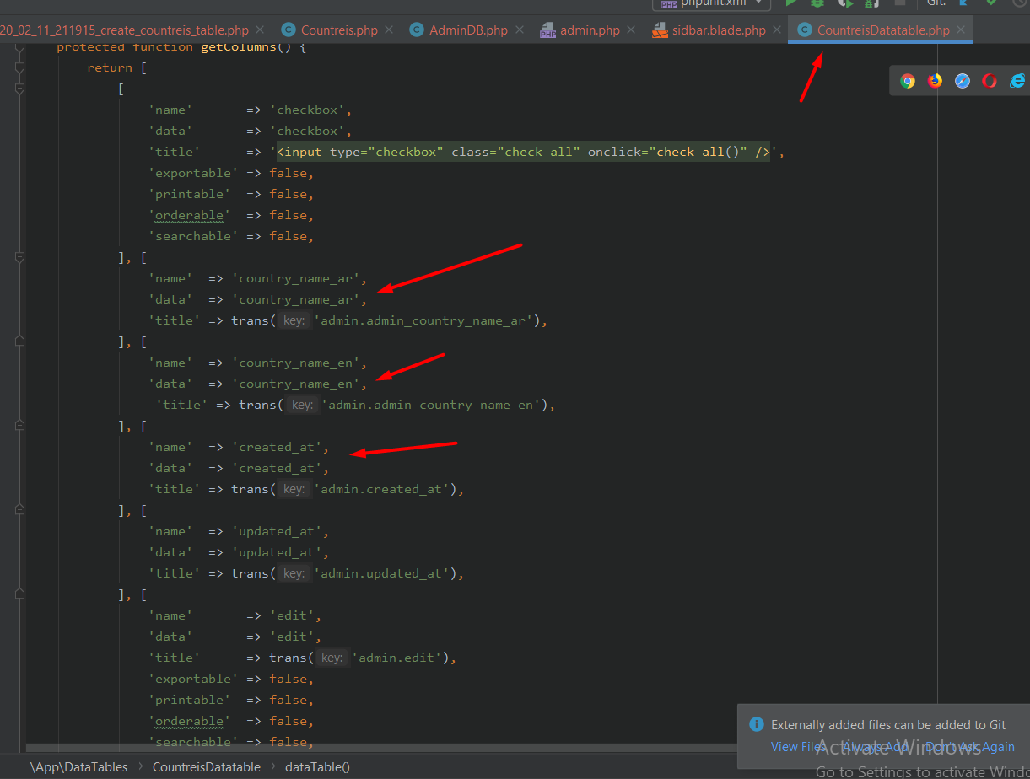

ولو حابين نضيف عناصر تانيه عادى موجوده كله فى الكود عموما

وده الجزاء الخاص بى ملف الصور

// start countreis  
 'countreis' => 'الدول',  
 'page_create_countreis' => 'صفحه اضافه دوله',  
 'create_countreis' => ' اضافه دوله ',  
 'create_new_countreis' => 'اضافه داوله جديده ',

<?php  
namespace App\DataTables;  
use App\Countreis;  
use Yajra\DataTables\Services\DataTable;  
  
class CountreisDatatable extends DataTable  
{  
 */**  
 * Build DataTable class.  
 *  
 \** ***@param*** *mixed $query Results from query() method.  
 \** ***@return*** *\Yajra\DataTables\DataTableAbstract  
 */* public function dataTable($query) {  
 return datatables($query)  
 ->addColumn('checkbox', 'back.countreis.btn.checkbox')  
 ->addColumn('edit', 'back.countreis.btn.edit')  
 ->addColumn('delete', 'back.countreis.btn.delete')  
 ->addColumn('show', 'back.countreis.btn.show')  
 ->rawColumns([  
 'checkbox',  
 'edit',  
 'delete',  
 'show'  
 ]);  
 }  
  
 */**  
 * Get query source of dataTable.  
 *  
 \** ***@param*** *\App\Admin $model  
 \** ***@return*** *\Illuminate\Database\Eloquent\Builder  
 */* public function query()  
 {  
 return Countreis::*query*();  
 //return $model->newQuery()->select('id', 'add-your-columns-here', 'created_at', 'updated_at');  
 }  
  
 */**  
 * Optional method if you want to use html builder.  
 *  
 \** ***@return*** *\Yajra\DataTables\Html\Builder  
 */* public function html()  
 {  
 return $this->builder()  
 ->columns($this->getColumns())  
 ->minifiedAjax()  
 // ->addAction(['width' => '80px'])  
 // ->parameters($this->getBuilderParameters());  
 ->parameters([  
 'dom'=>'Blfrtip',  
 'lengthMenu'=>[[5,10,25,50,100,-1],[5,10,25,50,trans('admin.all_record')]],  
  
 'buttons'=>[  
 [ 'text'=>' <i class="fa fa-trash"></i> ','className'=>'btn btn-danger delBtn'],  
  
 ['text' => '</i><i class="fa fa-plus"></i> ' .trans('admin.create_new_countreis').'<i class="fa fa-flag-checkered"> ', 'className' => 'btn   
 btn_crete_new_row_countreis btn-info'],  
  
  
   
  
  
 datatable_buttons_include(),  
 ]  
 ,//buttons  
 'initComplete'=>" function () {  
 this.api().columns([2,1]).every(function () {  
 var column = this;  
 var input = document.createElement(\"input\");  
 $(input).appendTo($(column.footer()).empty())  
 .on('keyup', function () {  
 column.search($(this).val(), false, false, true).draw();  
 });  
 });  
 }",  
 'language'=>datatable_lang(),  
  
 ]);//parameters  
 }  
  
 */**  
 * Get columns.  
 *  
 \** ***@return*** *array  
 */* protected function getColumns() {  
 return [  
 [  
 'name' => 'checkbox',  
 'data' => 'checkbox',  
 'title' => '<input type="checkbox" class="check_all" onclick="check_all()" />',  
 'exportable' => false,  
 'printable' => false,  
 'orderable' => false,  
 'searchable' => false,  
 ], [  
 'name' => 'country_name_ar',  
 'data' => 'country_name_ar',  
 'title' => trans('admin.admin_country_name_ar'),  
 ], [  
 'name' => 'country_name_en',  
 'data' => 'country_name_en',  
 'title' => trans('admin.admin_country_name_en'),  
 ], [  
 'name' => 'created_at',  
 'data' => 'created_at',  
 'title' => trans('admin.created_at'),  
 ], [  
 'name' => 'updated_at',  
 'data' => 'updated_at',  
 'title' => trans('admin.updated_at'),  
 ], [  
 'name' => 'edit',  
 'data' => 'edit',  
 'title' => trans('admin.edit'),  
 'exportable' => false,  
 'printable' => false,  
 'orderable' => false,  
 'searchable' => false,  
 ],[  
 'name' => 'delete',  
 'data' => 'delete',  
 'title' => trans('admin.delete'),  
 'exportable' => false,  
 'printable' => false,  
 'orderable' => false,  
 'searchable' => false,  
 ],[  
 'name' => 'show',  
 'data' => 'show',  
 'title' => trans('admin.show'),  
 'exportable' => false,  
 'printable' => false,  
 'orderable' => false,  
 'searchable' => false,  
 ],  
  
 ];  
 }  
  
 */**  
 * Get filename for export.  
 *  
 \** ***@return*** *string  
 */* protected function filename()  
 {  
 return 'Countreis_' . date('YmdHis');  
 }  
}

وده4 الcontroller

وده كود ال

<?php  
  
namespace App\Http\Controllers\Admin;  
use App\Countreis;  
use App\DataTables\CountreisDatatable;  
use Illuminate\Http\Request;  
use App\Http\Controllers\Controller;  
use Storage;  
class CountreisController extends Controller  
{  
 */**  
 * Display a listing of the resource.  
 *  
 \** ***@return*** *\Illuminate\Http\Response  
 */* public function index(CountreisDatatable $countreis)  
 {  
 return $countreis->render('back.countreis.index',['title'=>trans('admin.countreis')]);  
  
  
 }  
  
  
 public function getAddEditRemoveColumn()  
 {  
 return view('datatables.eloquent.add-edit-remove-column');  
 }  
  
 public function getAddEditRemoveColumnData()  
 {  
 $countreis = Countreis::*select*(['id', 'name', 'email', 'password', 'created_at', 'updated_at']);  
  
 return Datatables::*of*($countreis)  
 ->addColumn('action', function ($countreis) {  
 return '<a href="#edit-'.$countreis->id.'" class="btn btn-xs btn-primary"><i class="glyphicon glyphicon-edit"></i> Edit</a>';  
 })  
 ->editColumn('id', 'ID: {{$id}}')  
 ->removeColumn('password')  
 ->make(true);  
 }  
  
  
 */**  
 * Show the form for creating a new resource.  
 *  
 \** ***@return*** *\Illuminate\Http\Response  
 */* public function create()  
 {  
 return view('back.countreis.create',['title'=>trans('admin.create-countreis')]);  
  
 }  
  
 */**  
 * Store a newly created resource in storage.  
 *  
 \** ***@param*** *\Illuminate\Http\Request $request  
 \** ***@return*** *\Illuminate\Http\Response  
 */* public function store(Request $request)  
 {  
 $data =$this->validate(request(),[  
 'country_name_ar' =>'required',  
 'country_name_en' =>'required',  
 'mob' =>'required',  
 'code' =>'required',  
 'logo' =>v_image(),  
  
 ],[  
 'country_name_ar' =>trans('admin.country_name_ar'),  
 'country_name_en' =>trans('admin.country_name_en'),  
 'mob' =>trans('admin.mob'),  
 'code' =>trans('admin.code'),  
 'logo' =>trans('admin.logo'),  
 ],[  
  
 ]);  
 if(request()->hasFile('logo')){  
 $data['logo'] = Up()->Upload([  
 'file' =>'logo',  
 'path' =>'countreis',  
 'upload_type' =>'single',  
 'delete_file' =>'',  
 ]);  
 }  
 Countreis::*Create*($data);  
 session()->flash('success', trans('admin.record_added') );  
 return redirect('admin/countreis');  
  
 }  
 public function quick_store(Request $request)  
 {  
 $data =$this->validate(request(),[  
 'country_name_ar' =>'required',  
 'country_name_en' =>'required',  
 'mob' =>'required',  
 'code' =>'required',  
 'logo' =>v_image(),  
  
 ],[  
 'country_name_ar' =>trans('admin.country_name_ar'),  
 'country_name_en' =>trans('admin.country_name_en'),  
 'mob' =>trans('admin.mob'),  
 'code' =>trans('admin.code'),  
 'logo' =>trans('admin.logo'),  
 ],[  
  
 ]);  
 if(request()->hasFile('logo')){  
 $data['logo'] = Up()->Upload([  
 'file' =>'logo',  
 'path' =>'countreis',  
 'upload_type' =>'single',  
 'delete_file' =>'',  
  
 ]);  
 }  
 Countreis::*Create*($data);  
  
 session()->flash('successhome', trans('admin.record_added') );  
 return back();  
 }  
  
 */**  
 * Display the specified resource.  
 *  
 \** ***@param*** *int $id  
 \** ***@return*** *\Illuminate\Http\Response  
 */* public function show($id)  
 {  
 //  
 }  
  
 */**  
 * Show the form for editing the specified resource.  
 *  
 \** ***@param*** *int $id  
 \** ***@return*** *\Illuminate\Http\Response  
 */* public function edit($id)  
 {  
 $countreis = Countreis::*find*($id);  
 $title = trans('admin.edit');  
 return view('back.countreis.edit',compact('countreis','title'));  
 }  
  
 */**  
 * Update the specified resource in storage.  
 *  
 \** ***@param*** *\Illuminate\Http\Request $request  
 \** ***@param*** *int $id  
 \** ***@return*** *\Illuminate\Http\Response  
 */* public function update(Request $request, $id)  
 {  
 $data =$this->validate(request(),[  
 'country_name_ar' =>'required',  
 'country_name_en' =>'required',  
 'mob' =>'required',  
 'code' =>'required',  
 'logo' =>'sometimes|nullable|'.v_image(),  
  
 ],[  
 'country_name_ar' =>trans('admin.country_name_ar'),  
 'country_name_en' =>trans('admin.country_name_en'),  
 'mob' =>trans('admin.mob'),  
 'code' =>trans('admin.code'),  
 'logo' =>trans('admin.logo'),  
 ],[  
  
 ]);  
 if(request()->hasFile('logo')){  
 $data['logo'] = Up()->Upload([  
 'file' =>'logo',  
 'path' =>'countreis',  
 'upload_type' =>'single',  
 'delete_file' =>Countreis::*find*($id)->logo,  
 ]);  
 }  
   
 Countreis::*where*('id',$id)->update($data);  
 session()->flash('success', trans('admin.updated_record') );  
 return redirect('admin/countreis');  
 }  
  
 */**  
 * Remove the specified resource from storage.  
 *  
 \** ***@param*** *int $id  
 \** ***@return*** *\Illuminate\Http\Response  
 */* public function destroy($id)  
 {  
 // Countreis::find($id)->delete();  
  
 $countreis = Countreis::*find*($id);  
 Storage::*delete*($countreis->logo);  
 $countreis->delete();  
 session()->flash('success', trans('admin.deleted_record') );  
 return redirect('admin/countreis');  
 }  
  
 public function multi_delete()  
 {  
// return request();  
  
 if(is_array(request('item'))){  
 // Countreis::destroy(request('item'));  
 foreach (request('item') as $id)   
 {  
 $countreis = Countreis::*find*($id);  
 Storage::*delete*($countreis->logo);  
 $countreis->delete();  
 }  
  
 }/*if*/ else{  
 // Countreis::find(request('item'))->delete();  
 $countreis = Countreis::*find*(request('item'));  
 Storage::*delete*($countreis->logo);  
 $countreis->delete();  
  
 }  
 session()->flash('success', trans('admin.deleted_record') );  
 return redirect('admin/countreis');  
 }  
}

controller

هنغير دى بى دى

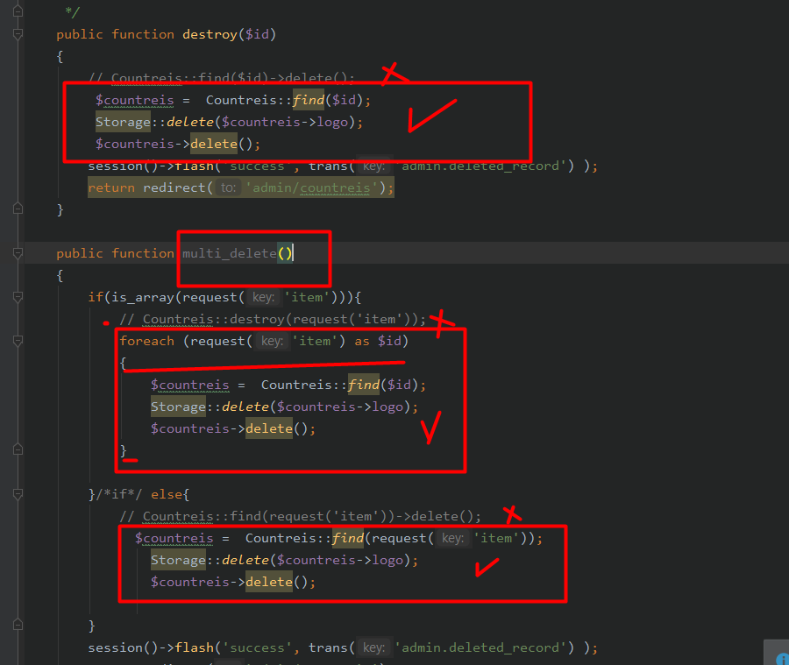

################################################################

################################################################

################################################################

النقطه 30الدول الجزاء الثانى

بعد ما عدالات وظبط ال controller data table migraten model Routs

فاضل الview folder

دى صفحه ال index

@extends('back.index')  
@section('content')  
 <div class="wrapper">  
 <!-- Content Wrapper. Contains page content -->  
 <div class="content-wrapper content_wrapper_datatable">  
 <!-- Content Header (Page header) -->  
 <!-- Main content -->  
 <section class="content">  
 <div class="row">  
 <div class="col-12">  
  
 <div class="card">  
 <div class="card-header">  
 <h3 class="card-title">{{$title}}</h3>  
 </div>  
 <section class="page_create_message">@include('back.message')</section>  
 <!-- /.card-header -->  
 <div class="card-body">  
 {!! Form::*open*(['id'=>'form_data','url'=>aurl('countreis/destroy/all'),'method'=>'delete']) !!}  
 <!-- /.----------------------------------------------------------------- -->  
 {!! $dataTable->table([  
 'class'=>'table table-bordered table-striped dataTable',  
 'id'=>'example2',  
 'role'=>'grid',  
 'aria-describedby'=>'example2_info'  
  
 ],true) !!}  
 {!! Form::*close*() !!}  
 <!-- /.----------------------------------------------------------------- -->  
 </div>  
 <!-- /.card-body -->  
 </div>  
 <!-- /.card -->  
 </div>  
 <!-- /.col -->  
 </div>  
 <!-- /.row -->  
 </section>  
 <!-- /.content -->  
 </div>  
 <!-- /.content-wrapper -->  
 <!-- /.control-sidebar -->  
 </div>  
 <!-- ./wrapper -->  
 <!-- start Modal--------------- -->  
 <div class="modal fade" id="mutlipleDelete" tabindex="-1" role="dialog" aria-labelledby="exampleModalLabel" aria-hidden="true">  
 <div class="modal-dialog" role="document">  
 <div class="modal-content">  
 <div class="modal-header">  
 <h5 class="modal-title" id="exampleModalLabel">Modal title</h5>  
 <button type="button" class="close" data-dismiss="modal" aria-label="Close">  
 <span aria-hidden="true">&times;</span>  
 </button>  
 </div>  
 <div class="modal-body">  
 <div class="alert btn-danger ">  
 <div class="empty_record hidden"> <h5>{{ trans('admin.please_check_some_records') }} !</h5></div> <!--empty_record-->  
 <div class="not_empty_record hidden"> <h5>{{ trans('admin.ask_delete_item') }} ? <span class="record_count"></span></h5></div> <!--not_empty_record-->  
 </div>  
 </div> <!--alert btn-danger -->  
 <div class="modal-footer">  
 <div class="not_empty_record hidden">  
 <input type="submit" name="del_all" value="{{trans('admin.no')}}" class="btn btn-info p_l_r_20px">  
 <input type="submit" name="del_all" value="{{trans('admin.yes')}}" class="btn btn-danger del_all">  
 </div> <!--not_empty_record-->  
 <div class="empty_record hidden"> <input type="submit" name="del_all" value="{{trans('admin.close')}}" class="btn btn-danger "></div> <!--empty_record-->  
 </div>  
 </div>  
 </div>  
 </div>  
 <!-- End Modal--------------- -->  
@include('back.countreis.modal.create')  
 @push('js')  
 <script>  
 delete_all()();  
 </script>  
 {!! $dataTable->scripts() !!}  
 @endpush  
@endsection

ودىform صفحه ال create

<!-- /.----------------------------------------------------------------- -->  
<div class="box-body">  
 {!! Form::*open*(['url'=>aurl('countreis'),'files'=>true]) !!}  
 <div class="form-group">  
 {!! Form::*label*('country_name_ar',trans('admin.country_name_ar')) !!}  
 {!! Form::*text*('country_name_ar',old('country_name_ar'),['class'=>'form-control','class'=>'form-control' ]) !!}  
 </div><!-- /.form-group country_name_en -->  
 {!! Form::*label*('country_name_en',trans('admin.country_name_en')) !!}  
 {!! Form::*text*('country_name_en',old('country_name_en'),['class'=>'form-control','class'=>'form-control' ]) !!}  
 </div><!-- /.form-group country_name_en -->  
 <div class="form-group">  
 {!! Form::*label*('code',trans('admin.code')) !!}  
 {!! Form::*text*('code',old('code'),['class'=>'form-control' ]) !!}  
 </div><!-- /.form-group name -->  
 <div class="form-group">  
 {!! Form::*label*('mob',trans('admin.mob')) !!}  
 {!! Form::*text*('mob',old('mob'),['class'=>'form-control' ]) !!}  
 </div><!-- /.form-group mob -->  
 <!----------------start logo-->  
 <div class="input-group ">  
 <div class="custom-file">  
 {!! Form::*label*('logo',trans('admin.custom_logo'),['class'=>'custom-file-label']) !!}  
 {!! Form::*file*('logo',['class'=>'custom-file-input','id'=>'inputGroupFile02'] ) !!}  
 </div>  
 </div>  
 <div> <img src="{{url('my-images')}}/flag/d.png" class="img_100px"></div>  
  
<!----------------End logo-->  
 {!! Form::*submit*(trans('admin.create_admin'),['class'=>'btn btn-info form-control']) !!}  
 {!! Form::*close*() !!}  
</div><!-- box-body-->  
<!-- /.----------------------------------------------------------------- -->

ودى طبعا صفحه ال edit نفس الفكره بس هغير مثلا user لى countreis

<!-- /.----------------------------------------------------------------- -->  
 <div class="box-body">  
 {!! Form::*open*(['url'=>aurl('countreis/'.$countreis->id),'method'=>'put','files'=>true]) !!}  
  
 <div class="form-group">  
 {!! Form::*label*('country_name_ar',trans('admin.country_name_ar')) !!}  
 {!! Form::*text*('country_name_ar',$countreis->country_name_ar,['class'=>'form-control','class'=>'form-control' ]) !!}  
 </div><!-- /.form-group country_name_en -->  
 {!! Form::*label*('country_name_en',trans('admin.country_name_en')) !!}  
 {!! Form::*text*('country_name_en',$countreis->country_name_en,['class'=>'form-control','class'=>'form-control' ]) !!}  
 </div><!-- /.form-group country_name_en -->  
 <div class="form-group">  
 {!! Form::*label*('code',trans('admin.code')) !!}  
 {!! Form::*text*('code',$countreis->code,['class'=>'form-control' ]) !!}  
 </div><!-- /.form-group name -->  
 <div class="form-group">  
 {!! Form::*label*('mob',trans('admin.mob')) !!}  
 {!! Form::*text*('mob',$countreis->mob,['class'=>'form-control' ]) !!}  
 </div><!-- /.form-group mob -->  
 <!----------------start logo-->  
 <div class="input-group ">  
 <div class="custom-file">  
 {!! Form::*label*('logo',trans('admin.custom_logo'),['class'=>'custom-file-label']) !!}  
 {!! Form::*file*('logo',['class'=>'custom-file-input','id'=>'inputGroupFile02'] ) !!}  
 </div>  
 </div>  
 @if(!empty($countreis->logo))  
 <img src="{{url('storage').Storage::*url*($countreis->logo)}}" class="img_100px">  
 @endif  
   
 <!----------------End logo-->  
 {!! Form::*submit*(trans('admin.create_admin'),['class'=>'btn btn-info form-control']) !!}  
 {!! Form::*close*() !!}  
 </div><!-- box-body-->  
<!-- /.----------------------------------------------------------------- -->

################################################################### الو ظهر معانا ال خطاء ده حلو بسيط

###################################################################

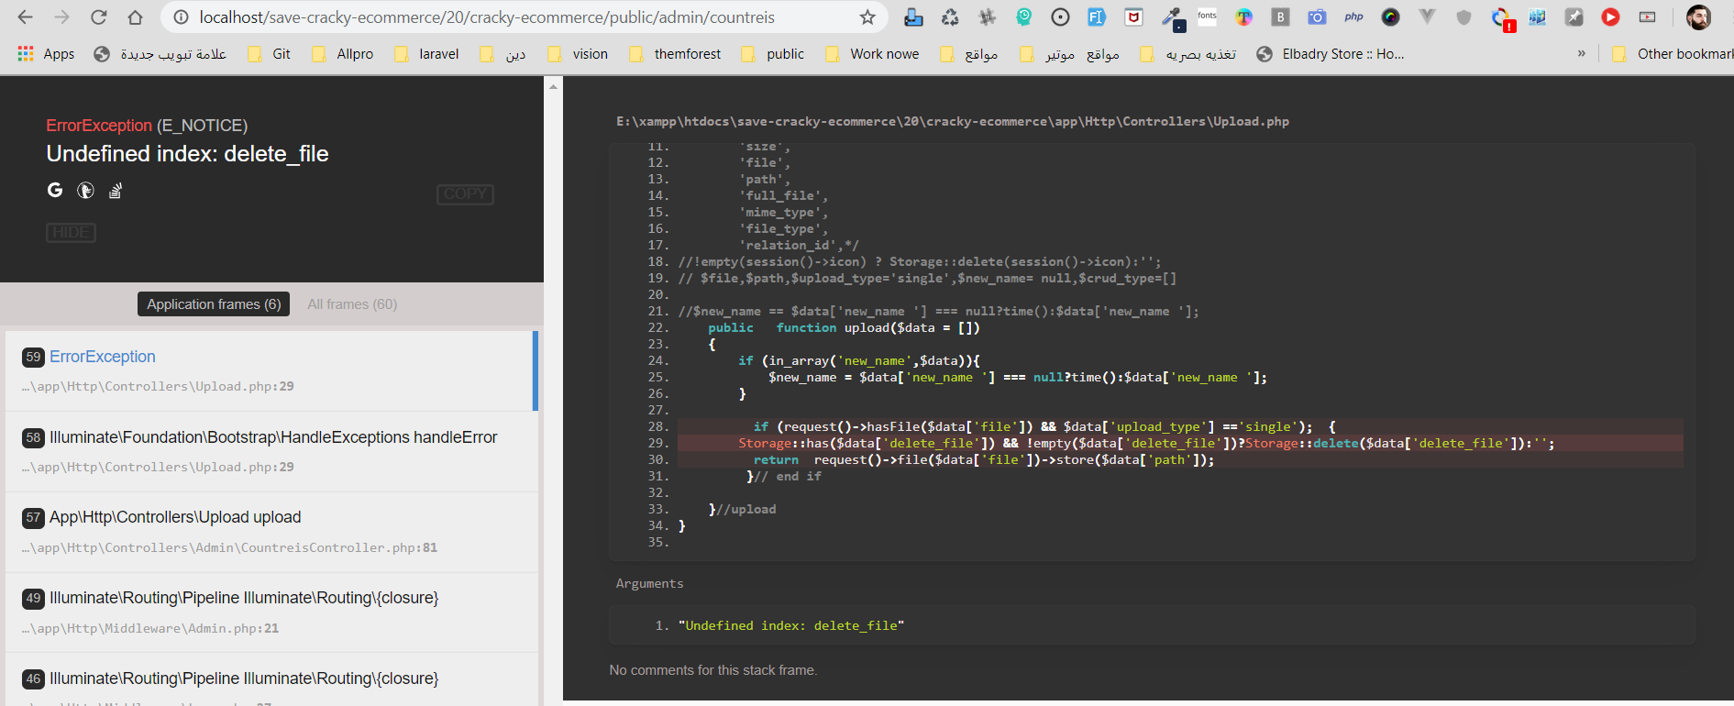

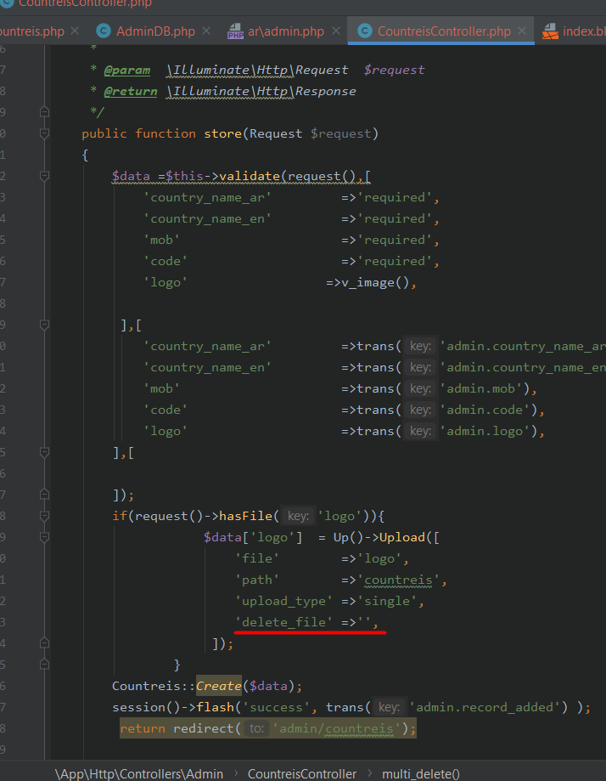

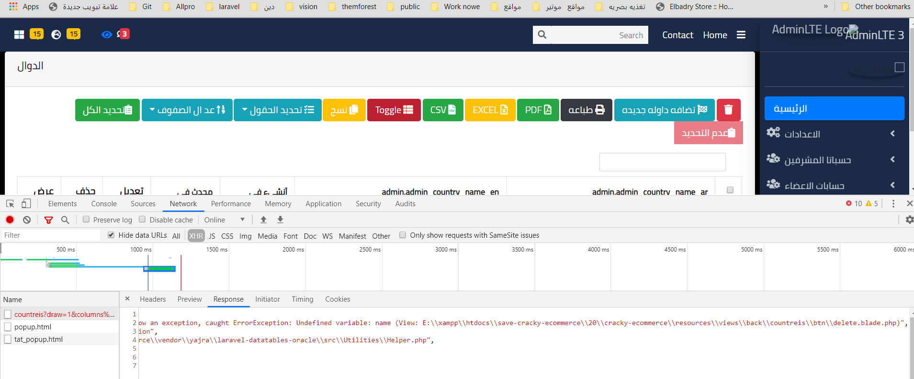

فى مشكله فى المتغير name

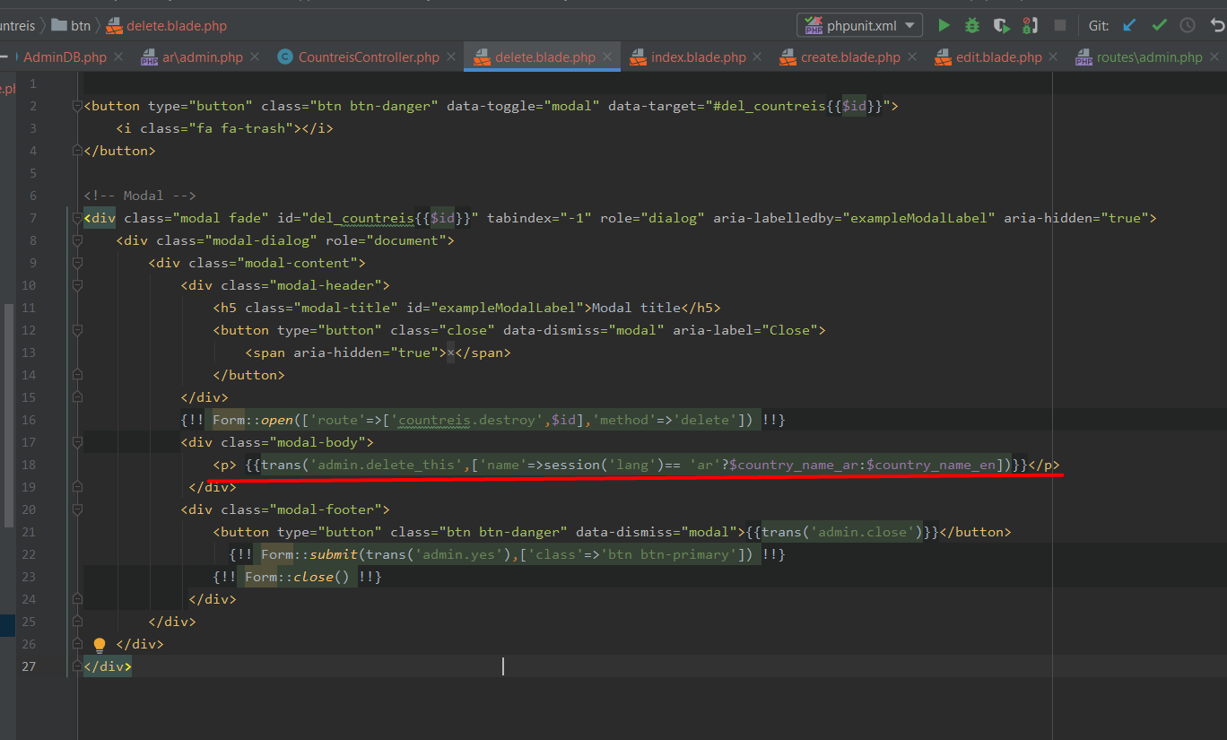

<p> {{trans('admin.delete_this',['name'=>session('lang')== 'ar'?$country_name_ar:$country_name_en])}}</p>

###########################################################################

النقطه 31 هناكد على عمليه الحذف وكمان حذف صوره الدوله من المجلد

